03 状态和容错

1 状态和容错简介

1.1有状态计算
在分布式实时计算领域，其中最复杂的一个问题就是任务的容错，即任务在任何情况下出现错误时，都可以保证最终的结果是正确的。Flink为了保证计算任务可以容错，使用了有状态计算这种机制，这也是Flink中最为重要的一个特征。所谓的有状态计算就是指程序在计算过程中，会产生一些中间结果，并提供给后续的计算使用。这些中间结果可以保存在内存中，也可以保存到外部的存储系统中。如果将中间结果仅保存到内存中，任务失败内存中的数据就会丢失，任务重启后需要从头开始读取数据，并重新计算，这种方式可能会造成大量的重复计算，浪费大量的计算资源，任务的延迟会变得很高；另外一种方式就是将程序在计算过程中产生的中间结果不但在内存中维护，同时定期将内存中的中间结果保存的一个高可用的存储系统中做检查点（checkpoint），如果程序在出现错误，任务重启并可以从最近一次成功的检查点恢复中间结果并重新加载到内存，然后继续进行计算，这样就可以保证计算结果是完全正确。这种方式虽然需要额外花费一些时间和资源做检查点，但综合比较后，后者更高效，延迟更低。

1.2什么是状态
Flink实时程序在计算过程中，为了保证任务出现异常可以容错，要将计算的中间结果在内存中维护并定期存储到相应的存储系统里，这些中间数据就叫做state（状态）。
State可以是多种类型的，默认是保存在JobManager的内存中，也可以保存到TaskManager本地文件系统或HDFS这样的分布式文件系统。

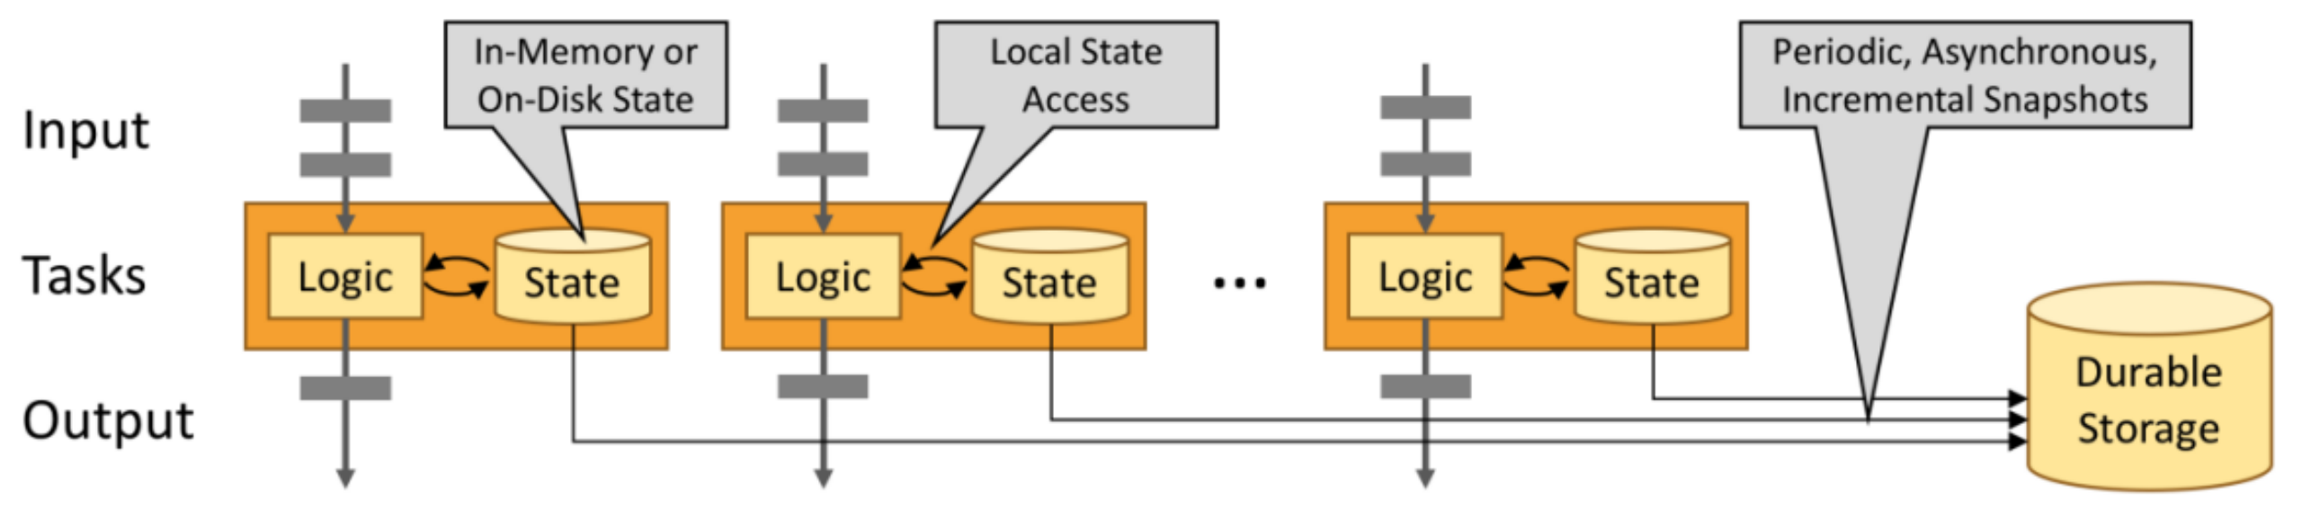

1.3 什么是StateBackEnd
用来保存State的存储后端就叫做StateBackEnd，默认是保存在JobManager的内存中，也可以保存的本地文件系统或HDFS这样的分布式文件系统、或RocksDB数据库中

1.4 什么是Checkpointing
Flink实时计算为了容错，可以将中间数据定期保存到起来，这种定期触发保存中间结果的机制叫CheckPointing。CheckPointing是周期执行的。具体的过程是JobManager定期的向TaskManager中的SubTask发送RPC消息，SubTask将其计算的State保存到StateBackEnd中，并且向JobManager相应Checkpoint是否成功。如果程序出现异常或重启，TaskManager中的SubTask可以从上一次成功的CheckPointing的State恢复。

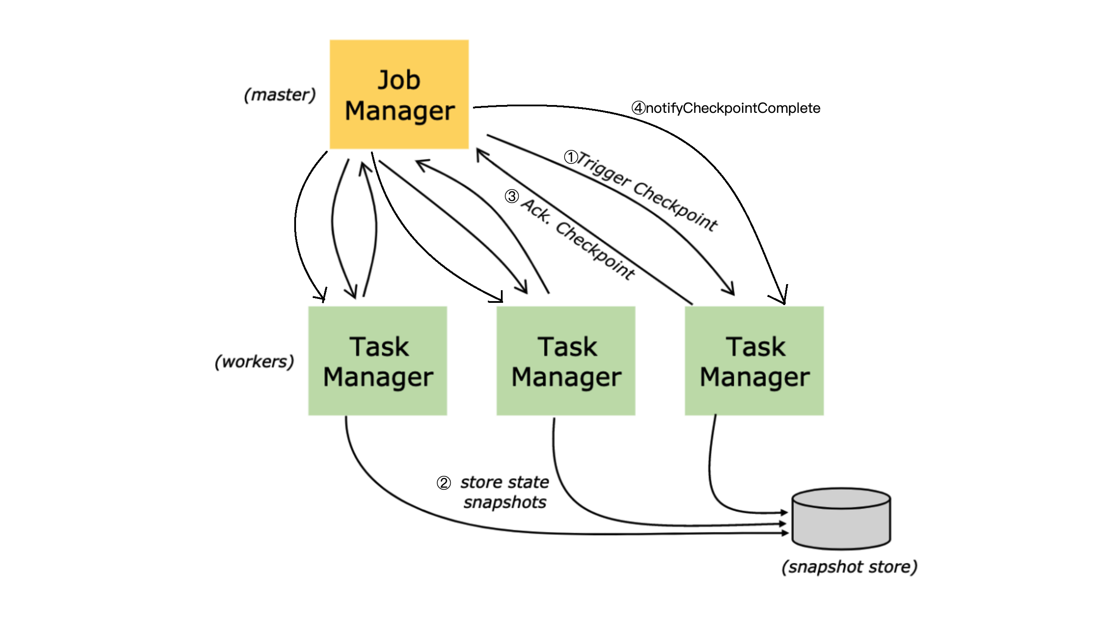
主要的步骤：
1.jobManager中的CheckpointCoordinator定期会向对应的TaskManager发送RPC请求，即通知TaskManager中的subtask要保存状态了，这个过程叫做TriggerCheckpoint
2.TaskManager中的subtask将接收到JobManager发送过来的情况后，会将当前自己的状态持久化到StateBackend中，即将状态发送并写入到StataBackend中，这个过程叫snapshot state
3.TaskManager中的subtask将状态成功写入到StateBackend中后，会向JobManager发送RPC请求，通知JobManger，当前这个subtask状态保存成功了
4.JobManager接收到当前job所有subtask成功完成快照的应答后，这次Checkpoint就成功了，并且会向实现了CheckpointListener接口的subtask发送notifyCheckpointCompleted消息，从而让每一个subtask知道整个checkpoint完成了，并且在该方法中完成一些逻辑。

2.重启策略

2.1 为什么要有重启策略
当一个实时计算任务运行发生故障时，如果程序抛出异常不做任何处，那么程序就停止了，这样就不能实现实时计算了；如果忽略错误，让其继续运行，那么会导致中间计算的数据丢失或数据的准确性无法保证。为了保证最终计算的结果要准确无误，必须让程序可以重启，并且可以恢复出现错误之前对应的数据。
当一个Flink任务运行时发生故障时，Flink可以根据配置的重启策略重启该job对应的全部Task。Task重启后，可以从State Backend中恢复上一次成功checkpoint的状态，然后继续运行，所以重启策略和故障恢复策略对于Flink的容错有着非常重要的作用(重启策略必须与checkpointing结合使用)。

2.2 重启策略种类
重启策略是指在job出现异常时决定是否可以重启、重启的次数以及重启的延时时间。将一个job提交到Flink集群中运行时，如果没有在job中配置重启策略，则会遵循集群启动时加载的默认重启策略。如果提交Job时设置了重启策略，该策略将覆盖掉集群的默认策略。
集群默认的重启策略可以通过flink-conf.yaml配置文件进行配置。配置参数restart-strategy定义了采取何种策略。如果job中没有开启 checkpoint功能，就采用“不重启”的策略。如果开启了checkpoint功能且没有配置重启策略，那么就采用固定延时重启策略， 此时最大尝试重启次数为Integer.MAX_VALUE，相当于无限重启。
除了配置默认的重启策略以外，还可以为每个job单独配置重启策略。这个重启策略通过在程序中调用 StreamExecutionEnvironment的setRestartStrategy方法来设置（对于批处理的ExecutionEnvironment也同样适用）。

2.2.1 固定延时重启策略

固定延时重启策略按照指定的次数重启job。如果重启的次数超过了指定的最大次数，job将最终失败。 并且还可以在连续的两次重启尝试之间配置一段固定延迟时间。

- 在代码中配置单个job的固定延时重启策略：

Java
StreamExecutionEnvironment env = StreamExecutionEnvironment.getExecutionEnvironment();
//设置重启策略：最大重启次数为3，连续的两次重启之间延迟时间为10秒
env.setRestartStrategy(RestartStrategies.fixedDelayRestart(3, Time.seconds(10)));

- 在flink-conf.yaml中配置集群默认的固定延时重启策略：

YAML
# 设置重启策略为固定延时重启策略（注意冒号后面有一个空格符）
restart-strategy: fixed-delay
# 最大重启次数为3
restart-strategy.fixed-delay.attempts: 3
# 连续的两次重启之间延迟时间为10秒。单元也可以是分钟，例如1 min（注意时间单位前有一个空格符）
restart-strategy.fixed-delay.delay: 10 s

2.2.2 故障率重启策略

故障率重启策略在故障发生之后重启job，每个时间间隔发生故障的次数超过指定的最大次数，job将最终失败。并且还可以在连续的两次重启尝试之间配置一段固定延迟时间。
在flink-conf.yaml中配置集群默认的故障率重启策略：

- 在代码中配置单个job的故障率重启策略：

Java
StreamExecutionEnvironment env = StreamExecutionEnvironment.getExecutionEnvironment();
//设置重启策略：30秒内重启超过3次，程序停止, 每一次延迟2秒
env.setRestartStrategy(RestartStrategies.failureRateRestart(3, Time.seconds(30),Time.seconds(2)));

- 在flink-conf.yaml中配置集群默认的固定延时重启策略：

YAML
# 设置重启策略为故障率重启策略
restart-strategy: failure-rate
restart-strategy.failure-rate.max-failures-per-interval: 3
restart-strategy.failure-rate.failure-rate-interval: 5 min
restart-strategy.failure-rate.delay: 10 s

2.2.3 不重启策略
不尝试重启，job直接失败。

- 在代码中配置单个job的故障率重启策略：

Java
StreamExecutionEnvironment env = StreamExecutionEnvironment.getExecutionEnvironment();
//设置重启策略：不重启
env.setRestartStrategy(RestartStrategies.noRestart());

- 在flink-conf.yaml中配置集群默认的故障率重启策略：

Java
# 设置重启策略为不重启
restart-strategy: none

3.状态编程

3.1 状态的作用
Flink实时程序在计算过程中，为了保证任务出现异常可以容错，要将计算的中间结果在内存中维护并定期存储到相应的存储系统里，这些中间数据就叫做state（状态）。

3.2 状态的种类
Flink中有两种基本的状态：Keyed State 和 Operator State。例如Flink实时WordCount程序中，数据源源不断的被写入到Kafka消息中间件中，FlinkKafkaConsumer（Source）会从Kafka中消费数据，经过计算将结果输出。为了可以容错，就必须将该程序运行中的状态保存起来。那么这个WordCount程序中都记录哪些状态呢？我们可以很容易的想到，调用keyBy算子将数据按照单词分组后，再调用了sum算子进行聚合计算，在这个sum算子中就保存了各个单词累加的中间结果，一种key对应一个中间结果，这些中间结果，即各个单词对应的次数就是状态，其实这就是Keyed State。除此之外，为了任务出现错误重启后，不重复读取Kafka中的数据，还需要记录Kafka的偏移量。假设从Kafka读取数据的那个topic分区数量为4，运行WordCount程序时指定的并行度也是4，那么FlinkKafkaConsumer（Source）会有4个subtask，一个subtask消费一个Kafka分区，那么一个subtask会记录一个Kafka分区的偏移量，这些偏移量也是状态，其实这就是OperatorState。Flink会定期将这些状态保存到对应的状态存储系统中做检查点，如果任务出现异常重启，可以从状态存储系统中恢复上一次成功做检测点的各个单词的次数了和Kafka各个分区的偏移量。每个有状态的subtask都会从State Backend的快照中读取属于自己的状态数据并重新加载到内存，继续计算就可以了。

3.3 KeyedState
Keyed State与key相关，也叫键控State，仅可以在KeyedStream的算子的Function中使用，由于key相同的数据经过调用keyBy算子后，数据一定会进入到同一个subtask的同一个组内，但是一个subtask中可以有零到多个不同的组，每一个组的数据都是相互独立的，一个subtask就是一个分区（或者叫算子的一个并发），即一个分区中可以有零到多个不同key的组。Keyed State也可以看作一个分区内共享的Operator State，而且每种key仅出现在一个分区内。一个分区中（或者说subtask）可以有多种key，在一个分区中的多个key叫做Key Group。Keyed State会按照Key Group的形式进行管理，即一个Key Group对应一个Keyed State实例，Key Group的数量等于Job的最大并发数，也等于keyed operator对应的subtask的数量。在执行过程中，每个keyed operator会对应到一个或多个Key Group。
总结：我们可以将Keyed State认为是一个HashMap实例，HashMap的key就是当前数据的key，HashMap的value可以是多种类型的。每个subtask（或者分区）中都有自己的一个HashMap成员变量。一个HashMap中可以存储很多的key-value数据，一个key-value就是一个组，多个key-value就是一个Key Group，所以这个HashMap可以认为是一个Key Group。那么Keyed State就相当于一个subtask中的一个HashMap实例，只不过HashMap不能容错，而Keyed State可以容错而已。
Flink支持多种类型的Keyed State，可以根据实际情况选择不同类型的Keyed State存储不同类型的数据。

3.3.1 ValueState

ValueState<T>：将当前key与一个单值的状态数据进行绑定，是最简单的状态了。需要在使用之前（通常是在open方法中）先调用RuntimeContext的getState(ValueStateDescriptor<T>)方法获取此状态。在getState方法中传入一个已经定义的状态描述器ValueStateDescriptor，用于指定状态的名称和存储状态数据的类型。ValueState可以通过update方法更新状态值，通过value()方法获取状态值。

- HashMap和ValueState的对比

为了深入理解Keyed State，原来我们在编写WordCount是，调用完keyBy后，调用sum或reduce算子，而现在调用KeyedStream的map方法，自定义一个MapFunction，并用HashMap的方式实现计数器，这种方式完全可以实现WordCount的功能，但是不能容错。
Java
StreamExecutionEnvironment env = StreamExecutionEnvironment.getExecutionEnvironment();
env.enableCheckpointing(10000); //开启checkpoint，可以将任务计算的中间结果（状态数据保存起来）
env.setRestartStrategy(RestartStrategies.fixedDelayRestart(3, Time.seconds(5))); //设置重启策略
//从指定的Socket地址和端口创建DataStream
DataStreamSource<String> lines = env.socketTextStream("localhost", 8888);
//将单词和1组合，放入到Tuple2中，当输入error数据时，抛出异常模拟错误，让Job根据重启策略重启
SingleOutputStreamOperator<Tuple2<String, Integer>> wordAndOne = lines.map(
new MapFunction<String, Tuple2<String, Integer>>() {
@Override
public Tuple2<String, Integer> map(String word) throws Exception {
if (word.startsWith("error")) {
int i = 1 / 0; // 抛出一个运行时异常，模拟程序出错
}
return Tuple2.of(word, 1);
}
}
);
//按照单词进行分组
KeyedStream<Tuple2<String, Integer>, Tuple> keyedStream = wordAndOne.keyBy(0);
//分完组，相同的key的数据会进到同一个subtask的同一个组内，自定义一个MapFunction使用HashMap累加数据。
DataStream<Tuple2<String, Integer>> result = keyedStream.map(new MyHashMapMapFunction());
result.print(); //调用PrintSink输出结果
env.execute();

使用自定义的HashMap保存中间聚合数据（单词和次数），下面代码是自定义的MyHashMapMapFunction的实现：
Java
public class MyHashMapMapFunction implements MapFunction<Tuple2<String, Integer>, Tuple2<String, Integer>> {
//自己定义一个HashMap保存状态数据会容错吗？会持久化到StateBackend吗？
private Map<String, Integer> wordToCount = new HashMap<>();
@Override
public Tuple2<String, Integer> map(Tuple2<String, Integer> tp) throws Exception {
String word = tp.f0; //获取输入数据的key即单词
Integer current = tp.f1; //获取输入数据的value即次数
Integer count = wordToCount.get(word); //从HashMap中获取单词历史次数
if (count == null) {
count = 0; //如果HashMap中没有，将count自为0
}
int total = count + current; //将当前的次数和历史次数累加
wordToCount.put(word, total); //更新到HashMap中
return Tuple2.of(word, total); //以Tuple2的形式输出单词和次数
}
}

经过测试，虽然程序设置了重启策略，出现错误可以重启，但是以前累加的次数就没有了，说明Flink在checkpoint时，并没有将自定义HashMap中的数据保存起来，任务重启就没法恢复以前的数据了！

下面来使用Keyed State的方式，主程序中的代码与前面类似，只不过是调用完keyBy后，在调用map时，传入了一个新的自定义RichMapFunction。

Java
//按照单词进行分组
KeyedStream<Tuple2<String, Integer>, Tuple> keyed = wordAndOne.keyBy(0);
//分完组，相同的key的数据会进到同一个subtask的同一个组内，自定义一个MapFunction使用KeyedState累加数据。
DataStream<Tuple2<String, Integer>> result = keyed.map(new MyValueStateRichMapFunction());
下面是MyValueStateRichMapFunction类的实现，该类需要继承RichMapFunction。首先在定义一个ValueState<Integer> countState，并且用transient关键字修饰，代表state状态数据不参与序列化和反序列化。在open方法中，定义一个状态描述器ValueStateDescriptor，用于指定状态的名称和存储状态数据的类型。由于继承了RichMapFunction，所以可以调用getRuntimeContext获取运行时上下文，所以在open方法中，调用getRuntimeContext的getState方法，传入定义好的状态描述器。open方法会在map方法调用之前执行一次，如果是第一次启动重新，在open方法中会初始化ValueState并赋值跟成员变量countState。如果是出现异常，每个subtask会从State Backend读取属于自己的Sate数据，恢复后赋值给成员变量countState。
在map方法中，活动当前key对应的历史状态，然后跟当前输入的次数进行累加。累加后更新状态。下一次checkpoint时，会将最新的状态数据持久化到StateBackend中。
Java
public class MyValueStateRichMapFunction extends RichMapFunction<Tuple2<String, Integer>, Tuple2<String, Integer>> {
//使用flink的ValueState保存单词对应的次数
private transient ValueState<Integer> countState;
@Override
public void open(Configuration parameters) throws Exception {
//定义一个状态描述器，用于初始化状态数据或恢复历史状态数据
ValueStateDescriptor<Integer> stateDescriptor = new ValueStateDescriptor<>(
"wc-state", //指定状态描述器的名称
Integer.class //存储数据的类型
);
//获取getRuntimeContext并根据状态描述器取出对应的State
countState = getRuntimeContext().getState(stateDescriptor);
}
@Override
public Tuple2<String, Integer> map(Tuple2<String, Integer> tp) throws Exception {
Integer current = tp.f1; //获取当前输入的单词的次数
Integer counts = countState.value(); //获取历史的次数
if (counts == null) { //历史次数是否为空
counts = 0; //如果历史床头为空，初始值设置为0
}
int total = current + counts; //将当前的次数和历史次数进行累加
countState.update(total); //更新状态
tp.f1 = total; //将累加后的次数放入到tp
return tp; //返回tp
}
}
上面的程序启动后，在命令行启动nc -lk 8888并输入数据，一行一个单词，程序可以正常统计单词的次数，但是当输入error时，程序出现异常，根据重启策略重启，再次输入以前输入的单词，程序也可以继续计数，即程序出现异常可以容错。主要是因为程序启动后，会定期执行checkpoint，将最新的状态数据，即单词对应的次数同步到StateBackend中，如果程序出现异常，任务重启，每个subtask在open方法中读取StateBackend属于自己的状态数据，恢复后继续运行。
虽然可以使用ValueState<Integer>实现WordCount累加计数和容错的功能，但是ValueState<Integer>只有value没有key，那么是怎样给对应的key累加次数呢？是怎样完成类似HashMap的功能呢？下面就来看一下ValueState的一个实现类HeapValueState的源代码：
Java
@Override
public V value() {
//根据currentNamespace到stateTable查找value，currentNamespace的默认值是VoidNamespace类型
final V result = stateTable.get(currentNamespace);
if (result == null) {
return getDefaultValue();
}
return result;
}
在HeapValueState的value方法中，调用了StateTable的get方法，在StateTable的get方法中，通过调用keyContext的getCurrentKey获取当前的key，还有当前KeyGroupIndex。
Java
public S get(N namespace) {
return get(keyContext.getCurrentKey(), keyContext.getCurrentKeyGroupIndex(), namespace);
}
private S get(K key, int keyGroupIndex, N namespace) {
checkKeyNamespacePreconditions(key, namespace);
//根据返回的keyGroupIndex，查找当前KeyGroup的StateMap，而StateMap本质是一个CopyOnWriteStateMap
StateMap<K, N, S> stateMap = getMapForKeyGroup(keyGroupIndex);
if (stateMap == null) {
return null;
}
//在CopyOnWriteStateMap取出对应key的value
return stateMap.get(key, namespace);
}

原理深入：ValueState是Keyed State的一种，可以用来存储key-value的数据，通过分析以上源代码后可以发现：底层用于存储key-value数据的StateMap其实也是一个Map，只不过是Flink自己实现的CopyOnWriteStateMap，在多线程情况下，即可以保证线程安全又比较高效的Map。那内存中的的状态数据是如何同步到StateBackend中的呢？Keyed State对用户透明的，只要声明了Keyed State就可以了，不需要用户写代码控制创建快照和同步到StateBackend中。如果使用MemoryStateBackend和FsStateBackend，在checkpoint时，KeyedState是由HeapKeyedStateBackend来创建快照并和同步到StateBackend中的，成功后并向JobManager发送checkpoint成功的消息。

3.3.2 ListState

ListState<T>：将当前key与一个List集合类型的状态数据进行绑定。需要在使用之前先调用RuntimeContext的getListState(ListStateDescriptor<T>)方法获取此状态。可以通过ListState的add方法往列表中附加值；也可以通过get()方法返回一个Iterable<T>来遍历状态值。
下面的例子是将保存同一个用户，最近的10个行为事件，要求将同一个用户的行为事件按照先后顺序保存起来，如果超过10个，就移除前面的事件行为，主程序如下：

Java
StreamExecutionEnvironment env = StreamExecutionEnvironment.getExecutionEnvironment();
/**
* 输入的数据如下
* u001,search
* u001,view
* u001,addCart
* u001,pay
* u002,view
* u002,view
* u002,addCart
*/
DataStreamSource<String> lines = env.socketTextStream("localhost", 8888);
//对数据进行整理
SingleOutputStreamOperator<Tuple2<String, String>> tpStream = lines.map(new MapFunction<String, Tuple2<String, String>>() {
@Override
public Tuple2<String, String> map(String line) throws Exception {
String[] fields = line.split(",");
return Tuple2.of(fields[0], fields[1]);
}
});
//按照用户ID进行KeyBy
KeyedStream<Tuple2<String, String>, String> keyedStream = tpStream.keyBy(t -> t.f0);
//传入自定义的ProcessFunction
SingleOutputStreamOperator<List<String>> res = keyedStream.process(new MyEventListStateFunction());
res.print();
env.execute();
下面的代码是自定义的ProcessFunction，里面使用了ListState保存用户的行为事件。
Java
public static class MyEventListStateFunction extends KeyedProcessFunction<String, Tuple2<String, String>, List<String>> {
private transient ListState<String> listState;
@Override
public void open(Configuration parameters) throws Exception {
//初始化或恢复状态
ListStateDescriptor<String> stateDescriptor = new ListStateDescriptor<String>("lst-state", String.class);
listState = getRuntimeContext().getListState(stateDescriptor);
}
@Override
public void processElement(Tuple2<String, String> value, Context ctx, Collector<List<String>> out) throws Exception {
String event = value.f1;
listState.add(event);
ArrayList<String> events = (ArrayList<String>) listState.get();
if (events.size() > 10) {
events.remove(0);
}
out.collect(events);
}
}

3.3.3 MapState

MapState<UK, UV>：将当前key与一个Map类型的状态数据进行绑定。需要在使用之前先调用RuntimeContext的getMapState(MapStateDescriptor<UK, UV>)方法获取此状态，通过调用MapState的put或putAll方法添加元素。

有如下需求：使用MapState实现电商订单各个省份、城市成交额的累加，一个算子同时计算出省份成交总金额和城市成交总金额。是样例数据如下：
JSON
{"oid" : "100001", "province" : "河北省", "city" : "廊坊市", "money" : 100.0}
{"oid" : "100002", "province" : "山东省", "city" : "济南市", "money" : 100.0}
{"oid" : "100003", "province" : "河北省", "city" : "唐山市", "money" : 100.0}
{"oid" : "100004", "province" : "河北省", "city" : "廊坊市", "money" : 100.0}
{"oid" : "100005", "province" : "河北省", "city" : "唐山市", "money" : 100.0}
{"oid" : "100006", "province" : "山东省", "city" : "烟台市", "money" : 100.0}
{"oid" : "100007", "province" : "山东省", "city" : "烟台市", "money" : 100.0}
{"oid" : "100008", "province" : "河北省", "city" : "唐山市", "money" : 100.0}
{"oid" : "100009", "province" : "山东省", "city" : "济南市", "money" : 100.0}
首先定义一个MyMapStateRichMapFunction类继承RichMapFunction，使用MapState<String, Double>保存城市对应的成交金额，MapState中存储的数据是(城市，城市总金额)，下面是具体的代码实现：
JSON
public class MyMapStateRichMapFunction extends RichMapFunction<Tuple3<String, String, Double>, Tuple4<String, Double, String, Double>> {
//使用flink的MapState保存城市对应的成交金额
private transient MapState<String, Double> mapState;
@Override
public void open(Configuration parameters) throws Exception {
//定义一个状态描述器，用于初始化状态数据或恢复历史状态数据
MapStateDescriptor<String, Double> stateDescriptor = new MapStateDescriptor<>(
"map-state", //指定状态描述器的名称
String.class, //MapState中key的数据类型
Double.class //MapState中value的数据类型
);
//获取getRuntimeContext并根据状态描述器取出对应的State
mapState = getRuntimeContext().getMapState(stateDescriptor);
}
@Override
public Tuple4<String,Double,String,Double> map(Tuple3<String,String,Double> tp) throws Exception {
String province = tp.f0; //当前输入数据的province
String city = tp.f1; //当前输入数据的city
Double currentMoney = tp.f2; // //当前输入数据的money
Double historyMoney = mapState.get(city);
if (historyMoney == null) { //判断历史是否为空
historyMoney = 0.0; //如果历史金额为空，初始值设置为0.0
}
Double cityTotal = historyMoney + currentMoney; //将当前的金额和历史金额进行累加
mapState.put(city, cityTotal); //更新状态
Double provinceTotal = 0.0;
for (Double money : mapState.values()) { //调用mapState.values()获取城市金额的迭代器
provinceTotal += money; //累加得到省份总金额
}
return Tuple4.of(province, provinceTotal, city, cityTotal);
}
}
下面是主程序代码，先调用map方法解析json，然后调用keyBy按照省份分组，分组后对KeyedStream在调用map方法，传入自定义的MyMapStateRichMapFunction实例。
JSON
StreamExecutionEnvironment env = StreamExecutionEnvironment.getExecutionEnvironment();
//开启checkpoint【检查点，可以将任务计算的中间结果（状态数据保存起来）】
env.enableCheckpointing(5000);
//设置重启策略
env.setRestartStrategy(RestartStrategies.fixedDelayRestart(3, Time.seconds(5)));
//从指定的Socket地址和端口创建DataStream
DataStreamSource<String> lines = env.socketTextStream("localhost", 8888);
//将单词和1组合，放入到Tuple2中
DataStream<Tuple3<String, String, Double>> provinceCityAndMoney = lines.map(line -> {
if (line.startsWith("error")) {
int i = 1 / 0; // 抛出一个运行时异常，模拟程序出错
}
JSONObject jsonObject = JSON.parseObject(line); //使用fastjson解析JSON字符串
String province = jsonObject.getString("province");
String city = jsonObject.getString("city");
Double money = jsonObject.getDouble("money");
return Tuple3.of(province, city, money);
}).returns(Types.TUPLE(Types.STRING, Types.STRING, Types.DOUBLE));
//按照省份进行分组
KeyedStream<Tuple3<String, String, Double>, Tuple> keyed = provinceCityAndMoney.keyBy(0);
//分完组，相同省份的的订单数据会进到同一个subtask的同一个组内，自定义一个RichMapFunction使用MapState累加城市金额。
DataStream<Tuple4<String, Double, String, Double>> result = keyed.map(new MyMapStateRichMapFunction());
result.print(); //打印输出结果
env.execute();
上面的程序启动后，在命令行启动nc -lk 8888并输入数据，一行一条json数据，程序可以正常统计出(省份, 省份总金额, 城市, 城市总金额)，但是当输入error时，程序出现异常，根据重启策略重启，再次输入输入json数据，程序也可以继续累加金额，即程序出现异常可以容错。其实不使用以上方式，先按照省份keyBy，在按照省份和城市keyBy，也是可以分别统计省份总金额和城市总金额，但是需要调用两次keyBy算子，会产生两次的shuffle，会占用更多的计算资源。而使用mapState的方式，只要调用一次keyBy即可，只会产生一次的shuffle，但是这种可能会造成数据倾斜。因此两种方式各有利弊，说以要根据实际情况选择使用。

3.4 State TTL
Flink中的KeyedState默认情况下，状态数据会一直保存，但是有一些特殊的场景，数据通过完了，状态不再变化也不再使用了，如果还在状态保证保存，会一直暂用资源，那么久可以给状态设置一个超时时间，超过了指定时间，状态数据会自动清除，优点就是可以节省资源！
任何类型的Keyed State都可以设置一个有效时间（TTL即Time-To-Live），如果一个Keyed State设置了有效时间并且已经超时，存储的状态数据将被清除。存储在Keyed State中的每一条状态数据都可以单独设置自己的有效时间，各个状态数据的有效时间是相互独立的。
在使用状态的TTL前，需要先构建一个StateTtlConfig配置对象。然后把配置传递到state descriptor中启用TTL功能。

3.4.1 ValueState TTL

ValueState的TTL是绑定在keyBy的key上的，即为每一个key和value都设置了超时时间，每一个key和value的超时时间都是相互独立的。

Java
StreamExecutionEnvironment env = StreamExecutionEnvironment.getExecutionEnvironment();
env.enableCheckpointing(5000);
DataStream<String> line = env.socketTextStream("localhost", 8888);
SingleOutputStreamOperator<String> words = line.flatMap(new FlatMapFunction<String, String>() {
@Override
public void flatMap(String line, Collector<String> collector) throws Exception {
if (line.startsWith("error")) {
throw new RuntimeException("有问题数据，抛出异常！");
}
String[] words = line.split(" ");
for (String word : words) {
collector.collect(word);
}
}
});
//再调用Transformation，将单词和1组合
SingleOutputStreamOperator<Tuple2<String, Integer>> wordAndOne = words.map(new MapFunction<String, Tuple2<String, Integer>>() {
@Override
public Tuple2<String, Integer> map(String w) throws Exception {
return Tuple2.of(w, 1);
}
});
KeyedStream<Tuple2<String, Integer>, String> keyedStream = wordAndOne.keyBy(t -> t.f0);
SingleOutputStreamOperator<Tuple2<String, Integer>> res = keyedStream.map(new MyValueStateTTLFunction());
res.print();
env.execute();
}
下面是自定义的的Function，并且为状态设置了TTL
Java
private static class MyValueStateTTLFunction extends RichMapFunction<Tuple2<String, Integer>, Tuple2<String, Integer>> {
private ValueState<Integer> valueState;
@Override
public void open(Configuration parameters) throws Exception {
//设置TTL的配置
StateTtlConfig ttlConfig = StateTtlConfig
.newBuilder(Time.seconds(10))
//【默认的】设置时间的更新方式,当创建该key或修改该key对应的value时，会修改其最近修改时间，（导致会重新计时）
.setUpdateType(StateTtlConfig.UpdateType.OnCreateAndWrite)
//除了创建、修改之外，读取对应key的value也会修改其最近被使用的时间
//.setUpdateType(StateTtlConfig.UpdateType.OnReadAndWrite)
//【默认】只有状态超时，就访问不到对应的数据了
.setStateVisibility(StateTtlConfig.StateVisibility.NeverReturnExpired)
//即使数据超时了，只有没有别清除，就可以访问到
//.setStateVisibility(StateTtlConfig.StateVisibility.ReturnExpiredIfNotCleanedUp)
.build();
ValueStateDescriptor<Integer> stateDescriptor = new ValueStateDescriptor<>("count-state", Integer.class);
//将ttl的配置关联到状态描述器上
stateDescriptor.enableTimeToLive(ttlConfig);
//初始化或恢复状态
valueState = getRuntimeContext().getState(stateDescriptor);
}
@Override
public Tuple2<String, Integer> map(Tuple2<String, Integer> tp) throws Exception {
//String key = tp.f0;
//根据当前的key取出对应的value
Integer historyCount = valueState.value();
if (historyCount == null) {
historyCount = 0;
}
//累加
int sum = historyCount + tp.f1;
//更新
valueState.update(sum);
//输出数据
tp.f1 = sum;
return tp;
}
}
TTLConfig两个重要参数
- setUpdateType 设置最后使用时间更新方式
- setStateVisibility 设置状态状态的可见性
Java
StateTtlConfig ttlConfig = StateTtlConfig.newBuilder(Time.seconds(30))
//设置最后使用时间，默认值OnReadAndWrite：当创建后修改状态数据才会改最后访问时间
.setUpdateType(StateTtlConfig.UpdateType.OnCreateAndWrite)
//设置最后使用时间，当创建后修改状后读取态数据都会改最后访问时间
//.setUpdateType(StateTtlConfig.UpdateType.OnReadAndWrite)
//设置状态状态的可见性：默认值NeverReturnExpired，只有状态超时了，就无法使用了
.setStateVisibility(StateTtlConfig.StateVisibility.NeverReturnExpired)
//状态超时了，但是只要没有别清除，就可以访问到
//.setStateVisibility(StateTtlConfig.StateVisibility.ReturnExpiredIfNotCleanedUp)
.build();

3.4.2 MapState TTL
MapState设置的TTL，是为MapState<k, v>中的的每个小k设置的TTL，即每个小k,v都有自己的TTL，并且是相互独立的。
下面的例子是将订单数据，按照省份进行keyBy，然后将同一个城市的数据进行聚合，所以使用了MapState，MapState中保存的是城市和对应的累加的金额。
Java
/**
* 输入如下的数据：省份,城市,金额
* 河北省,廊坊市,3000
* 河北省,唐山市,2000
* 河北省,廊坊市,3000
* 河北省,唐山市,1000
* 山东省,济南市,4000
* 山东省,烟台市,2000
* 山东省,济南市,4000
*/
DataStreamSource<String> lines = env.socketTextStream("localhost", 8888);
//对数据进行整理
SingleOutputStreamOperator<Tuple3<String, String, Integer>> tpStream = lines.map(new MapFunction<String, Tuple3<String, String, Integer>>() {
@Override
public Tuple3<String, String, Integer> map(String line) throws Exception {
String[] fields = line.split(",");
return Tuple3.of(fields[0], fields[1], Integer.parseInt(fields[2]));
}
});
//按照省份进行keyBy
KeyedStream<Tuple3<String, String, Integer>, String> keyedStream = tpStream.keyBy(t -> t.f0);
//自定义ProcessFunction
SingleOutputStreamOperator<Tuple3<String, String, Integer>> res = keyedStream.map(new MyMapStateFunction());
res.print();
env.execute();
在自定义的ProcessFunction中，使用MapState保存同一个省份的数据，代码如下
Java
public static class MyMapStateFunction extends RichMapFunction<Tuple3<String, String, Integer>, Tuple3<String, String, Integer>> {
private MapState<String, Integer> mapState;
@Override
public void open(Configuration parameters) throws Exception {
//使用StateTtlConfig设置状态相关参数
StateTtlConfig ttlConfig = StateTtlConfig.newBuilder(Time.seconds(30)).build();
MapStateDescriptor<String, Integer> stateDescriptor = new MapStateDescriptor<String, Integer>("map-state", String.class, Integer.class);
//将状态的ttlConfig关联到状态描述器上
stateDescriptor.enableTimeToLive(ttlConfig);
mapState = getRuntimeContext().getMapState(stateDescriptor);
}
@Override
public Tuple3<String, String, Integer> map(Tuple3<String, String, Integer> value) throws Exception {
String city = value.f1;
//传入的小key（即城市）
Integer money = mapState.get(city);
if(money == null) {
money = 0;
}
money += value.f2;
//更新
mapState.put(city, money);
return Tuple3.of(value.f0, city, money);
}
}

3.4.3 ListState TTL
ListState设置TTL是为ListState<v>中的每一个元素设置单独的TTL，如果ListState中的某个元素的TTL超时了，会将这个元素单独清除。
下面的例子是将保存同一个用户最近的分钟的行为事件，要求将同一个用户的行为事件按照先后顺序保存起来，如果数据超过10分钟，就移除超时的数据，主程序如下：
Java
StreamExecutionEnvironment env = StreamExecutionEnvironment.getExecutionEnvironment();
/**
* 输入的数据如下
* u001,search
* u001,view
* u001,addCart
* u001,pay
* u002,view
* u002,view
* u002,addCart
*/
DataStreamSource<String> lines = env.socketTextStream("localhost", 8888);
//对数据进行整理
SingleOutputStreamOperator<Tuple2<String, String>> tpStream = lines.map(new MapFunction<String, Tuple2<String, String>>() {
@Override
public Tuple2<String, String> map(String line) throws Exception {
String[] fields = line.split(",");
return Tuple2.of(fields[0], fields[1]);
}
});
//按照用户ID进行KeyBy
KeyedStream<Tuple2<String, String>, String> keyedStream = tpStream.keyBy(t -> t.f0);
//传入自定义的ProcessFunction
SingleOutputStreamOperator<List<String>> res = keyedStream.process(new MyEventListStateFunction());
res.print();
env.execute();
下面是自定义的ProcessFunction，里面使用ListState并且设置TTL保存用户的行为数据：

Java
public static class MyEventListStateFunction extends KeyedProcessFunction<String, Tuple2<String, String>, List<String>> {
private transient ListState<String> listState;
@Override
public void open(Configuration parameters) throws Exception {
//初始化或恢复状态
StateTtlConfig ttlConfig = StateTtlConfig.newBuilder(Time.seconds(30)).build();
ListStateDescriptor<String> stateDescriptor = new ListStateDescriptor<String>("lst-state", String.class);
//将TTLConfig关联到状态描述器上
stateDescriptor.enableTimeToLive(ttlConfig);
listState = getRuntimeContext().getListState(stateDescriptor);
}
@Override
public void processElement(Tuple2<String, String> value, Context ctx, Collector<List<String>> out) throws Exception {
String event = value.f1;
listState.add(event);
Iterable<String> iterable = listState.get();
ArrayList<String> events = new ArrayList<>();
for (String e : iterable) {
events.add(e);
}
out.collect(events);
}
}

3.5 OperatorState
Operator State是一种Non-Keyed State，与并行的算子的实例一一绑定，与数据中的key无关。如果算子中使用了Operator State，那么该算子对应的Task会根据Job实际的并行度有多个实例，即每个subtask中都持有自己独享的状态，subtask和subtask之间的状态数据相互独立的。例如FlinkKafkaConsumer从kafka中消费数据，为了任务出现错误重启后，不重复读取Kafka中的数据，需要记录Kafka的偏移量。Job启动后，会根据实际的并行度启动多个Source实例，一个Source实例就是一个subtask，一个subtask就是一个Kafka的消费者。从Kafka中消费数据，理想情况下，一个消费者对应Kafka的一个分区，每个消费者都拉取自己分区的数据并将维护自己的偏移量，即每一个subtask都维护自己的偏移量，这个偏移量就是Operator State。在checkpoint时，会将每个subtask中的Operator State同步到StateBackend中。在Job失败重启后，Source算子对应的每一个subtask都会从StateBackend中最近一次成功的checkpoint读取属于自己的状态数据并重新加载到内存，这样就可以接着以前的偏移量继续消费Kafka中的数据了。
在Flink中，Managed Operator State只有一种形式，即ListState。为了使用Operator State，需要实现CheckpointedFunction或ListCheckpointed接口，实现对应的方法，在checkpoint是就会自动将Operator State同步到StateBackend中。

- CheckpointedFunction接口
该接口需要实现两个方法，分别是initializeState方法和snapshotState方法，下面是这两个方法的详细说明：
initializeState()：该方的执行顺序依次是：initializeState()、open()、run()，在该方法中需要定义一到多个状态描述器，第一次用来初始化operator state。当任务出现异常重启后，每一个有operator state状态的subtask都会调用该方法从state backend中恢复各自的状态数据。
snapshotState()：checkpoint时每个subtask都会调用该方法，在该方法中，首先调用ListState的clear方法，清除上一次checkpoint保存的状态数据，然后添加新的operator state状态数据，该方法调用完成后，operator state就被同步到state backend中了。

案例一，自定义一个可以记录偏移量的MyAtLeastOnceFileSource

假设一个目录下有4个文件，分别是分别是0.txt、1.txt、2.txt、3.txt。现在自定义一个ParallelSource，设置任务的并行度为4，即job启动后，有4个用来读取数据的subtask，每个subtask指读取一个文件的内容，index为0的subtask读取0.txt的数据，index为1的subtask读取1.txt的数据，以此类推。现在要求任务出现异常，重启后用来读取数据的每一个subtask都可以接着上一次成功checkpoint时的记录的偏移量位置继续读取数据，保证数据被消费At Least Once，即可能会重复读取一部分数据，但是不会消失数据。为了实现这个功能，那么每个subtask都要维护一个文件的偏移量，并且subtask重启还可以恢复偏移量数据，所以使用Operator State来记录文件的偏移量信息。
下面是MyAtLeastOnceFileSource的代码实现，该类继承了RichParallelSourceFunction并实现了CheckpointedFunction 接口，任务启动后，先执行MyAtLeastOnceFileSource的initializeState方法初始化ListSate，然后调用run方法，在run方法中，使用while循环不停检测该subtask对应的文件是否有数据写入，如果有就一行一行的读取出来，然后发送出去，并更新文件对应的偏移量。在checkpoint时，会调用snapshotState方法，此时要将run方法中修改偏移量的代码用checkpointLock 锁住，避免出现数据不一致的问题，checkpoint完成后释放该锁，Source继续发送数据。如果任务出现异常，重启后每一个subtask都会调用initializeState方法冲指定State Backend恢复其Operator State状态数据，即恢复每个subtask的文件的偏移量，程序继续运行。
Java
public class MyAtLeastOnceFileSource extends RichParallelSourceFunction<String> implements CheckpointedFunction {
private transient ListState<Long> listState; //用来存储偏移量的状态
private String path; //要读取数据的文件路径
private Long offset = 0L; //文件默认偏移量
private boolean flag = true; //while循环标记
public MyAtLeastOnceFileSource(String path) {
this.path = path;
}
//initializeState执行顺序：open方法之前，执行一次
@Override
public void initializeState(FunctionInitializationContext context) throws Exception {
//定义一个ListState状态描述器
ListStateDescriptor<Long> stateDescriptor = new ListStateDescriptor<>(
"offset-state", Long.class);
//通过方法传入上下文获取OperatorStateStore，在根据状态描述器，获取初始化状态或恢复历史状态
listState = context.getOperatorStateStore().getListState(stateDescriptor);
if (context.isRestored()) { //如果状态数据已经恢复，将状态数据复制给offset变量
for (Long first : listState.get())
offset = first;
}
}
@Override
public void run(SourceContext<String> ctx) throws Exception {
//通过RuntimeContext获取subtask的编号，0号Task读取0.txt, 1号Task读取1.txt
int subtaskIndex = getRuntimeContext().getIndexOfThissubtask();
//创建一个文件（RandomAccessFile）
RandomAccessFile randomAccessFile = new RandomAccessFile(path + "/" + subtaskIndex + ".txt", "r");
randomAccessFile.seek(offset); //从指定的偏移量读取数据
final Object checkpointLock = ctx.getCheckpointLock(); //获取CheckpointLock避免数据不一致
while (flag) { //while（true）不停的读取数据
String line = randomAccessFile.readLine();
if (line != null) { //读取数据如果不为空将数据发送出去
//避免RandomAccessFile中文乱码，需要使用UTF-8重新编码
line = new String(line.getBytes(StandardCharsets.ISO_8859_1), StandardCharsets.UTF_8);
//为了避免在调用snapshotState方法时清空状态造成数据不一致，需要使用checkpointLock加锁
synchronized (checkpointLock) {
offset = randomAccessFile.getFilePointer(); //获取文件最新的偏移量并更新
ctx.collect(subtaskIndex + ".txt => " + line); //将数据发送出去
}
} else {
Thread.sleep(1000); // 没有数据睡眠1秒
}
}
}
//每一次checkpoint时，要将原来的state清空并将最新的state保存到StateBackend
@Override
public void snapshotState(FunctionSnapshotContext context) throws Exception {
listState.clear(); //清楚历史状态
listState.add(offset); //添加新的状态
System.out.println("snapshotState => checkpoint end");
}
@Override
public void cancel() {
flag = false;
}
}
下面是MyAtLeastOnceFileSource案例主程序的代码，首先要在指定的目录下创建4个文件，并且一定要指定job的并行度为4，并且在启动程序前在命令行输入nc -lk 8888。程序启动后，分别向1.txt、2.txt、3.txt、4.txt文件中追加内容，当checkpoint成功后，在命令中输入“error”模拟错误，job重启后会恢复Operator state数据。
Java
String path = args[0];
String checkpointDir = args[1];
StreamExecutionEnvironment env = StreamExecutionEnvironment.getExecutionEnvironment();
//假设一个目录下有4个文件：分别是0.txt 1.txt 2.txt 3.txt
env.setParallelism(4); //设置Job的并行度为4
env.enableCheckpointing(60000); //设置checkpoint的周期和
env.setStateBackend(new FsStateBackend(checkpointDir)); //设置FsStateBackend
env.setRestartStrategy(RestartStrategies.fixedDelayRestart(3, Time.seconds(5))); //设置重启策略
//添加自定义的Source
DataStreamSource<String> fileLines = env.addSource(new MyAtLeastOnceFileSource(path));
//从指定的socket地址和端口读取数据，用于输出模拟错误的数据
DataStreamSource<String> socketLines = env.socketTextStream("localhost", 8888);
//将自定义的source发送的数据和socket source发送的数据union到一起，当一个subtask失败，会重启所有subtask
DataStream<String> union = socketLines.union(fileLines);
//将读取的结果打印在控制台，
union.addSink(new SinkFunction<String>() {
@Override
public void invoke(String line, Context context) throws Exception {
if(line.startsWith("error")) {
int i = 1 / 0; //模拟出现异常，重启所有subtask
}
System.out.println(line);
}
});
//执行
env.execute();

总结：该案例使用了Operator State维护每个读取数据的subtask的偏移量，任务出现异常重启后，从上一次成功的checkpoint恢复状态数据，可以保证数据被处理At Least Once。但是该程序仅仅是用来深入理解Operator State的一个案例，不能用于生产环境。（其思想主要是参考FlinkKafkaConsumer的源代码）

3.6 BroadcastState
在实时计算领域中，经常会有一些场景需要在处理数据时关联一些维度数据或字典数据等。常见的做法有以下三种方式：第一种方式是在每个要关联数据的subtask的open方法中将数据加载到内存，当处理的数据要关联维度数据或字典数据就到事先准备好的内存中进行查找，这种方式的特点是关联数据比较高效，但是当业务系统的维度数据或字典数据发生变化，内存中的数据不能更新，可能造成关联不到数据或关联到的数据不是最新的。第二种方式是每处理一条数据都查询一下数据库进行关联。例如根据指定的条件到MySQL或Redis中查询对应的维度数据或字典数据，这种方式虽然可以关联到最新的数据，但是频繁的查询数据库，对数据库的压力会比较大，最重要的是关联数据的效率比较低，程序的延迟会变高。最后一种方式是让每个subtask在open方法中都通过查询数据库，将维度数据或字典数据全部加载到内存，然后再启动一个定时器，定期查询数据库将发生变化的查询出来在更新到内存中，这样就可以弥补前两种方式的缺点了。但是定时器执行也需要一个周期时间，周期太长，数据会更新不及时；周期太短，对数据库压力会变大，况且直接查库耦合度太高，会对业务数据库造成一定的影响。
在DataStream API中，有一种特殊的Operator State叫Broadcast State。一个数据流可以调用connect方法连接另一个广播后的数据流（这个广播的数据流事先要调用broadcast方法进行广播）。第二个数据流中的数据可以被广播到第一个数据流指定operator的所有并发实例中，通常是将一些规则信息、配置信息、字典数据、维度数据进广播，这些数据会在下游指定operator的每一个subtask的内存中存储。这样第一个数据流就可以在内存中直接访问到广播的数据进行关联了。并且Broadcast State支持实时更新，只要变化的规则信息、配置信息、字典数据、维度数据可以被Source实时的接入进来，Broadcast State中的数据就可以立即更新。这样就可以实现高效、动态地数据关联了。
下面来看一看DataStream中broadcast方法和connect方法的声明：

Java
//broadcast方法可以传入一到多个MapStateDescriptor，返回一个BroadcastStream
public BroadcastStream<T> broadcast(final MapStateDescriptor<?, ?>... broadcastStateDescriptors)
//connect方法要传入事先广播好的数据流，返回一个BroadcastConnectedStream
public <R> BroadcastConnectedStream<T, R> connect(BroadcastStream<R> broadcastStream)

Broadcast State与Operator State是有区别的，主要有以下三种区别：
- Broadcast State存储的数据格式必须是map类型。一个数据流调用broadcast方法，需要传入一到多个MapStateDescriptor，说明Broadcast State保存的数据本质就是Map类型。
- 必须有一个广播的数据流和一个非广播的数据流，然后在非广播的数据流中获取Broadcast State，并进行数据关联。
- 由于调用broadcast方法，可以出传入一到多个MapStateDescriptor，那么关联后的operator就可以有一到多个Broadcast State，在实际使用时，可以根据MapStateDescriptor的变量名获取指定的Broadcast State。
在Flink DataStream中，提供了两种操作Broadcast State的API，一种是BroadcastProcessFunction，另外一种是 KeyedBroadcastProcessFunction，下面就分别详细介绍BroadcastProcessFunction和KeyedBroadcastProcessFunction。

- BroadcastProcessFunction
Java
public class BroadcastStateDemo {
public static void main(String[] args) throws Exception {
StreamExecutionEnvironment env = StreamExecutionEnvironment.getExecutionEnvironment();
DataStreamSource<String> dicStream = env.socketTextStream("localhost", 8888);
//INSERT,10,新人礼包
DataStream<Tuple3<String, String, String>> dicTuple = dicStream.map(
new MapFunction<String, Tuple3<String, String, String>>() {
@Override
public Tuple3<String, String, String> map(String line) throws Exception {
String[] fields = line.split(",");
String type = fields[0];
String key = fields[1];
String value = fields[2];
return Tuple3.of(type, key, value);
}
}
);
//定义一个广播的状态描述器
MapStateDescriptor<String, String> stateDescriptor = new MapStateDescriptor<>(
"dic-state",
String.class,
String.class);
BroadcastStream<Tuple3<String, String, String>> broadcastStream = dicTuple
.broadcast(stateDescriptor);
DataStreamSource<String> inputStream = env.socketTextStream("localhost", 9999);
//整理输入的活动数据
DataStream<Tuple3<String, String, String>> inputData = inputStream.map(
new MapFunction<String, Tuple3<String, String, String>>() {
@Override
public Tuple3<String, String, String> map(String line) throws Exception {
String[] fields = line.split(",");
return Tuple3.of(fields[0], fields[1], fields[2]);
}
}
);
//要关联已经广播出去的数据
SingleOutputStreamOperator<Tuple4<String, String, String, String>> connected = inputData
.connect(broadcastStream)
.process(new MyBroadcastProcessFunction(stateDescriptor));
connected.print();
env.execute();
}
}

Java
public class MyBroadcastProcessFunction extends BroadcastProcessFunction<Tuple3<String, String, String>,
Tuple3<String, String, String>,
Tuple4<String, String, String, String>> {
private MapStateDescriptor<String, String> stateDescriptor;
public MyBroadcastProcessFunction(MapStateDescriptor<String, String> stateDescriptor) {
this.stateDescriptor = stateDescriptor;
}
//处理要计算的活动数据
@Override
public void processElement(Tuple3<String, String, String> input, ReadOnlyContext ctx,
Collector<Tuple4<String, String, String, String>> out) throws Exception {
//根据事先定义好的状态描述器，获取广播只读的State
ReadOnlyBroadcastState<String, String> mapState = ctx.getBroadcastState(stateDescriptor);
String uid = input.f0;
String aid = input.f1;
String date = input.f2;
//根据活动ID到广播的stateMap中关联对应的数据
String name = mapState.get(aid);
//关联后的数据输出
out.collect(Tuple4.of(uid, aid, name, date));
}
//处理规则数据
@Override
public void processBroadcastElement(Tuple3<String, String, String> dic, Context ctx,
Collector<Tuple4<String, String, String, String>> out) throws Exception {
String type = dic.f0; //获取操作类型
String key = dic.f1;
String value = dic.f2;
//根据事先定义好的状态描述器获取BroadcastState，新来一条规则数据就将规则数据添加到内存
BroadcastState<String, String> mapState = ctx.getBroadcastState(stateDescriptor);
//修改在每一个Slot中State中的数据
if ("DELETE".equals(type)) {
mapState.remove(key); //删除原来的kv
} else {
mapState.put(key, value); //添加或覆盖原来的kv
}
}
}

什么样的场景不适合使用BroadcastState
1.要广播的数据量非常大
2.无法获取要广播的全部维度数据

3.7 Queryable State

Flink实时任务计算出的结果，一般会实时写入到外部存储系统中，比如MySQL、Redis、Hbase、HDFS、ElasticSearch等。对于一些聚合类的运算，计算的结果通常是写入到MySQL或Redis中，这样其他的系统就可以实时查询数据库得到Flink程序计算的结果了。其实Flink程序中也保存着同样计算的结果，这些数据使用State的形式实时更新的，可以使用Flink提供查询API直接访问这些状态数据，这些可以查询的状态就是Queryable State。

准备，如果是在集群中启用该功能，需要将flink-queryable-state-runtime-1.15.2.jar包放到flink安装包的lib目录下面，如果是本地模式，需要加入下面的依赖：
XML
<dependency>
<groupId>org.apache.flink</groupId>
<artifactId>flink-queryable-state-runtime</artifactId>
<version>${flink.version}</version>
</dependency>
编写Flink程序，设置启用Queryable State服务相关参数
Java
public class QueryableKeyedStateDemo {
public static void main(String[] args) throws Exception {
ParameterTool params = ParameterTool.fromArgs(args);
Configuration config = params.getConfiguration();
//启用Queryable State服务相关参赛
config.setBoolean(QueryableStateOptions.ENABLE_QUERYABLE_STATE_PROXY_SERVER, true);
StreamExecutionEnvironment env = StreamExecutionEnvironment.createLocalEnvironmentWithWebUI(config);
//开启checkpoint【检查点，可以将任务计算的中间结果（状态数据保存起来）】
env.enableCheckpointing(30000);
//设置重启策略
env.setRestartStrategy(RestartStrategies.fixedDelayRestart(3, Time.seconds(5)));
//从指定的Socket地址和端口创建DataStream
DataStreamSource<String> lines = env.socketTextStream("localhost", 8888);
//将单词和1组合，放入到Tuple2中
DataStream<Tuple2<String, Integer>> wordAndOne = lines.map(
new MapFunction<String, Tuple2<String, Integer>>() {
@Override
public Tuple2<String, Integer> map(String word) throws Exception {
return Tuple2.of(word, 1);
}
}
);
//按照单词进行分组
KeyedStream<Tuple2<String, Integer>, Tuple> keyed = wordAndOne.keyBy(0);
//分完组，相同的key会进到相同的组，每一个组都维护自己的状态数据
DataStream<Tuple2<String, Integer>> result = keyed.map(new MyQueryStateRichMapFunction());
result.print();
env.execute();
}
}

Java
public static class MyQueryStateRichMapFunction extends
RichMapFunction<Tuple2<String, Integer>, Tuple2<String, Integer>> {
//使用flink的ValueState保存单词对应的次数
private transient ValueState<Integer> countState;
@Override
public void open(Configuration parameters) throws Exception {
//初始化状态数据或恢复历史状态数据
ValueStateDescriptor<Integer> stateDescriptor = new ValueStateDescriptor<>(
"wc-state", //指定状态描述器的名称
Integer.class //存储数据的类型
);
stateDescriptor.setQueryable("my-query-name"); //设置状态可以查询，并指定状态查询名称
//获取getRuntimeContext并根据状态描述器取出对应的State
countState = getRuntimeContext().getState(stateDescriptor);
}
@Override
public Tuple2<String, Integer> map(Tuple2<String, Integer> tp) throws Exception {
Integer current = tp.f1; //获取当前输入的单词的次数
Integer counts = countState.value(); //获取历史的次数
if (counts == null) { //历史次数是否为空
counts = 0; //如果历史床头为空，初始值设置为0
}
int total = current + counts; //将当前的次数和历史次数进行累加
countState.update(total); //更新状态
tp.f1 = total; //将累加后的次数放入到tp
return tp; //返回tp
}
}

客户端程序需要加入以下依赖
XML
<dependency>
<groupId>org.apache.flink</groupId>
<artifactId>flink-queryable-state-client-java</artifactId>
<version>${flink.version}</version>
</dependency>

创建QueryableStateClient对象，指定jobid、可查询的state的名称、查询的key
注意：如果多次查询，QueryableStateClient使用单例模式，只创建一次即可，反复使用
Java
public class QueryStateClientDemo {
public static void main(String[] args) throws Exception {
QueryableStateClient client = new QueryableStateClient("localhost", 9069);
//初始化状态数据或恢复历史状态数据
ValueStateDescriptor<Integer> stateDescriptor = new ValueStateDescriptor<>(
"wc-state", //指定状态描述器的名称
Integer.class //存储数据的类型
);
CompletableFuture<ValueState<Integer>> resultFuture = client.getKvState(
JobID.fromHexString("3ee4a9385743b58d59360be518e7ab7b"), //job的ID
"my-query-name", //可查询的state的名称
"hello", //查询的key
BasicTypeInfo.STRING_TYPE_INFO,
stateDescriptor);
resultFuture.thenAccept(response -> {
try {
Integer res = response.value();
System.out.println(res);
} catch (Exception e) {
e.printStackTrace();
}
});
///Thread.sleep(5000);
}
}

4 State Backends
StateBackend是状态存储后端，Flink会定期的checkpointing将程序运行时的状态持久化到指定State Backend中，来避免状态数据丢失，任务失败重启后还能从State Backend恢复状态，是Flink实现容错功能最坚强的后盾。Flink实现的三种状态存储后端，分别是基于内存的MemoryStateBackend、基于文件系统的FsStateBackend和基于HashMapStateBackend， RocksDB数据库的RocksDBStateBackend。如果没有配置具体的State Backend，默认使用HashMapStateBackend，状态保存在内存中。

2.1 MemoryStateBackend（已过时）
MemoryStateBackend将state以java对象的形式保存在JVM堆内存中，可以存储着key/value类型的状态数据、窗口中缓存的状态数据、以及窗口触发器的状态数据等等。
在checkpoint时，该任务所在的每个TaskManager中StateBackend都将对state进行快照，并将状态快照作为checkpoint的一部分发送给JobManager，当JobManager接收到该任务所有TaskManager发送的状态快照时，JobManager将这些state数据存储在Java堆内存。
MemoryStateBackend默认使用异步快照，为了避免在同步状态数据时造成IO管道阻塞，强烈建议使用异步的方式。如果需要修改，可以在MemoryStateBackend的构造函数将布尔值改为false设置成同步（该方式仅用于调试）。

Java
env.setStateBackend(new MemoryStateBackend());

MemoryStateBackend的基于内存，速度最快，但也存在一些局限：
- 默认情况下，每个state大小限制不超过5MB，可以在MemoryStateBackend构造函数的MAX_MEM_STATE_SIZE参数进行配置。
- 无论最大的state大小如何配置，但都不能超过Akkak框架的传输最大消息大小（10MB）
- 聚合类型的算子状态都存储在JobManager的内存当中，如果有大量的聚合的状态，会对JobManager的内存有一定压力。
因此，MemoryStateBackend一般用于本地开发和调试，不适用生成环境。

2.2 FsStateBackend（已过时）

FsStateBackend可以将state保存到文件存储系统中，需要配置一个文件系统的URL，例如file:///data/flink/checkpoints或hdfs://namenode:8080/flink/checkpoints，将状态数据保存到本地文件系统或HDFS中。
FsStateBackend将运行时的状态数据保存在该任务所在的每个TaskManager的内存中。在checkpoint时，每个TaskManager中StateBackend都将state的快照写入到指定文件系统对应的目录下，写入成功后，TaskManager会向JobManager发送写入成功的消息，当JobManager接收到该任务所有TaskManager发送确认消息后，JobManager会将此次checkpoint元数据信息保存到其内存中（如果是高可用模式下，checkpoint元数据可以存储在zookeeper中）。
FsStateBackend默认使用异步快照，为了避免在同步状态数据时造成IO管道阻塞，可以在FsStateBackend的构造函数将布尔值改为false设置成同步。
Java
env.setStateBackend(new FsStateBackend("hdfs://namenode-host:port/flink/checkpoints"));
与MemoryStateBackend相比，FsStateBackend可以存储更多、更大的状态数据。生产环境建议指定HDFS作为存储的文件系统，应为HDFS是高可用、多副本、可以存储海量数据的分布式文件系统，可以保证状态数据的安全性。
因此，FsStateBackend适用于具有大量状态、长窗口、大量key/value状态、高可用的任务。

2.3 HashMapStateBackend
HashMapStateBackend是将状态数据是以java对象形式存储在heap内存中；当内存空间不够时，也会溢出一部分数据到本地磁盘文件或HDFS；可以支撑大规模的状态数据；（只不过在状态数据规模超出内存空间时，读写效率就会明显降低）
因此HashMapStateBackend适用于具有大量状态、长窗口、大key/大value状态、高可用的任务。

为每个Job单独配置State Backend，如果为每个Job都单独指定一个State Backend，需要在代码中调用StreamExecutionEnvironment的setStateBackend方法，传入相应的StateBackend的实例。例如：
Java
//设置StateBackend的类型
env.setStateBackend(new HashMapStateBackend());
//指定最终数据的存储位置
env.getCheckpointConfig().setCheckpointStorage("hdfs://namenode-host:port/flink-checkpoints");

- 配置集群默认的HashMapStateBackend
除了可以为每个job单独设置State Backend外，Flink还支持在集群中配置默认的State Backend，以后再集群中提交的所有job都使用同样的State Backend，但是会为每个job在指定存储系统的目录下都创建一个单独的目录储存状态信息。此方式需要修改flink安装包conf目录下的flink-conf.yaml。
YAML
# 设置StateBackend的类型
state.backend: hashmap
# 数据最终存储路径
state.checkpoints.dir: hdfs://node-1.51doit.cn:8020/flink-checkpoints

2.4 EmbeddedRocksDBStateBackend
EmbeddedRocksDBStateBackend将运行时的状态数据保存在RocksDB数据库中。需要配置一个文件系统的URL，例如file:///data/flink/checkpoints或hdfs://namenode:9000/flink/checkpoints，最终再将RocksDB中的状态数据保存到本地文件系统或HDFS中，使用EmbeddedRocksDBStateBackend需要导入以下依赖才可以使用。
XML
<dependency>
<groupId>org.apache.flink</groupId>
<artifactId>flink-statebackend-rocksdb</artifactId>
<version>1.15.2</version>
</dependency>
默认情况下每个TaskManager都有一个RocksDB数据库并将数据保存在的TaskManager所在机器的目录中。在checkpoint时，会将该任务所在的每个TaskManager下的RocksDB的数据都写入到指定文件系统对应的目录下。写入成功后，TaskManager会向JobManager发送写入成功的消息，当JobManager接收到该任务所有TaskManager发送确认消息后，JobManager会将此次checkpoint元数据信息保存到其内存中（如果是高可用模式下，checkpoint元数据可以存储在zookeeper中）。
由于RocksDB的使用JNI的方式进行数据交互，并且使用byte数组传输数据，而byte数组最大可以存储2^31字节的数据（即2G），因此使用RocksDBStateBackend存储状态数据每个key和每个value的大小不能超过2G，否则会导致数据无法同步。
与FsStateBackend相比，RocksDBStateBackend性能会更快，主要是因为RocksDBStateBackend只能进行异步快照，并且可以实现增量checkpoint功能，即只将RocksDB中发生变化的增量数据同步到指定的文件系统中，这样可以大大提高Flink在checkpoint时的效率，降低任务延迟。
因此，EmbeddedRocksDBStateBackend更适用于具有大量状态、长窗口、大量key/value状态、高可用的任务。建议在生产环境中使用EmbeddedRocksDBStateBackend并开启增量checkpoint。

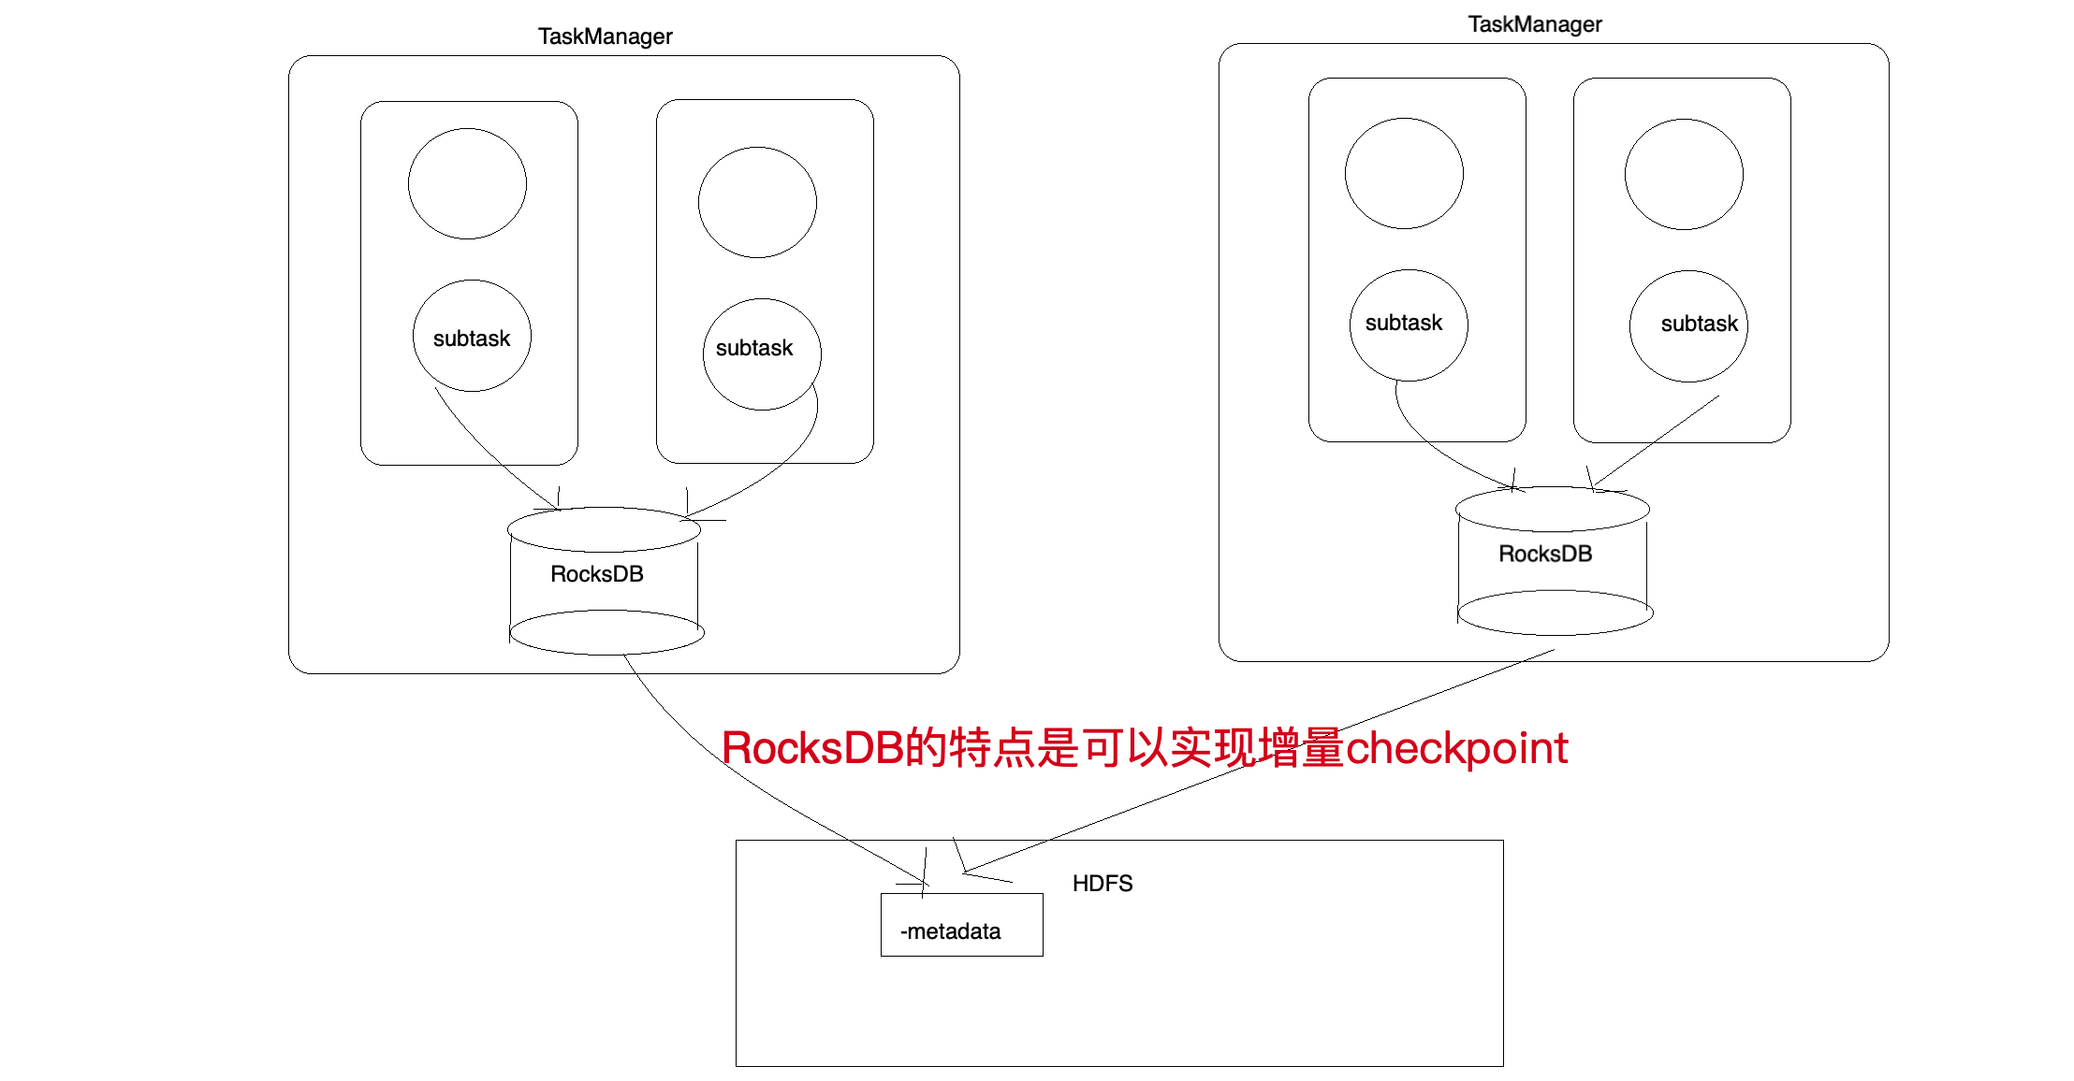

- 每个Job单独配置EmbeddedRocksDBStateBackend
Java
//设置EmbeddedRocksDBStateBackend，开启增量checkpoint
env.setStateBackend(new EmbeddedRocksDBStateBackend(true));
//指定最终数据的存储位置
env.getCheckpointConfig().setCheckpointStorage("hdfs://namenode-host:port/flink-checkpoints");

- 配置集群默认的EmbeddedRocksDBStateBackend
除了可以为每个job单独设置State Backend外，Flink还支持在集群中配置默认的State Backend，以后再集群中提交的所有job都使用同样的State Backend，但是会为每个job在指定存储系统的目录下都创建一个单独的目录储存状态信息。此方式需要修改flink安装包conf目录下的flink-conf.yaml。
YAML
# 设置StateBackend的类型
state.backend: rocksdb
# 数组最终存储路径
state.checkpoints.dir: hdfs://namenode-host:port/flink-checkpoints
# 开启增量checkpoint
state.backend.incremental: true

提示：如果是standalone模式的集群，修改在每个节点都修改flink-conf.yaml,然后重新启动集群。如果是flink on YARN，只需要修改提交flink job那台机器的flink-conf.yaml并且不需要重新启动YARN服务。

2.5 将checkpoint数据保存到HDFS中
flink从1.10版本，不需要使用flink-shade-hadoop-x-uber，那么久不需要将flink-shade-hadoop-x-uber添加到flink的lib目录下了，但是flink必须使用hadoop相关的jar包，才能将checkpoint数据写入到HDFS中，或者flink on yarn

配置步骤：
修改/etc/profile，添加HADOOP_CLASSPATH环境变量
Shell
export JAVA_HOME=/usr/local/jdk1.8.0_241
export PYSPARK_PYTHON=python3
export HADOOP_HOME=/bigdata/hadoop-3.2.1
export HADOOP_CONF_DIR=/bigdata/hadoop-3.2.1/etc/hadoop/
export HBASE_HOME=/bigdata/hbase-2.3.7
export KE_HOME=/bigdata/efak-web-2.1.0
export M2_HOME=/bigdata/apache-maven-3.6.3
export PATH=$PATH:$JAVA_HOME/bin:$HADOOP_HOME/bin/:$HBASE_HOME/bin:$M2_HOME/bin
export HADOOP_CLASSPATH=`hadoop classpath`
将配置文件拷贝的其他节点
然后重启flink

停止job（stop有bug、用cancel）
Shell
/bigdata/flink-1.15.3/bin/flink cancel -s hdfs://node-1.51doit.cn:9000/savepoint/37-666 6eb1c6b146b81dd8b17fb060ac8567c0
-s,--withSavepoint 用来指定savepoint的目录的

启动job并指定从savepoint或checkpiont恢复
Shell
/bigdata/flink-1.15.3/bin/flink run -c cn.doitedu.flink.day08.C07_HashMapStateBackend -p 4 -s hdfs://node-1.51doit.cn:9000/savepoint/37-666/savepoint-6eb1c6-d3076cc547ad /root/flink-in-action-1.0.jar hdfs://node-1.51doit.cn:9000/chk/37-21 node-1.51doit.cn 8888
-s,--fromSavepoint 中指定的savepoint或checkpiont恢复

5 Checkpoint和Savepoint

5.1 Checkpoint检查点
Checkpoint是Flink实现容错机制最核心的功能，Flink是基于异步轻量级的分布式快照技术，它能够根据事先配置好的checkpoint周期时间，周期性的将运行在多台机器上的TaskManager中的各个subtask的状态数据生成全局统一的快照，从而将这些状态数据定期持久化存储到制定的State Backend中，当Flink任务一旦意外崩溃时，重启任务时可以从指定的成功快照进行恢复，每个有状态的subtask都会从State Backend的快照中读取属于自己的状态数据并重新加载到内存，从而可以保证程序能够正确的运行。

Java
//开启checkpointing
env.enableCheckpointing(10000);
//设置StateBackend的类型为HashMapStateBackend
env.setStateBackend(new HashMapStateBackend());
//指定最终数据的存储位置
env.getCheckpointConfig().setCheckpointStorage("hdfs://node-1.51doit.cn:9000/chk");
//job被cancel后，不删除外部存储的状态数据
env.getCheckpointConfig().enableExternalizedCheckpoints(
CheckpointConfig.ExternalizedCheckpointCleanup.RETAIN_ON_CANCELLATION);

5.2 Savepoint
SavePoint是人为停止job时指的保存最新状态的检查点，而 Checkpoint是程序周期性自动将做的检查点。
- 停止job时，指定保存最新状态的到指定的SavePoint目录中的命令
Shell
${FLINK-HOME}/bin/flink stop -p \
hdfs://node-1.51doit.cn:9000/save-point-33-1 \
50f707d81a5d2cf8d65e78f8ad6be799
-p参数为指定savepoint的路径

- 启动job从指定的savepoint恢复
Shell
${FLINK-HOME}/bin/flink run -c cn.doitedu.StateBackendDemo -p 4 \
-s hdfs://node-1.51doit.cn:9000/save-point-33-1/savepoint-50f707-e3100cb9302e
-s参数指定的是程序启动后从指定的savepoint或checkpoint恢复的路径

6 Flink checkpoint机制

6.1 分布式Checkpoint的难题
由于flink是一个分布式的计算系统，数据在流经系统中各个算子时，是有先后顺序的；换个角度来说就是：整个系统对一条数据的处理过程，并不是一个原子性的过程，这样一来，对系统中各算子的状态进行持久化（快照），就成了一件棘手的事情；
来看如下数据处理场景：
- 算子1： 从kafka中读取数据，并在状态中记录消费位移
- 算子2： 对流入的整数进行累加，并输出累加结果
- 算子3： 对流入是整数进行累加，并输出累加结果

先注意观察正常情况下，整个系统的各算子状态变化及最终输出结果

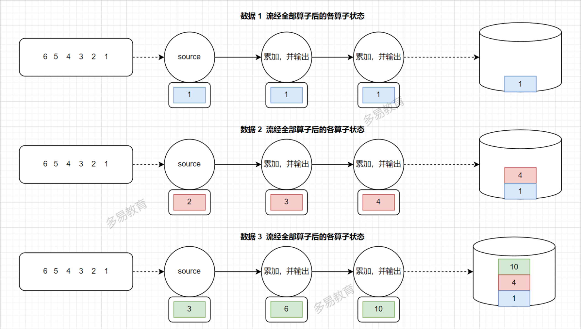

出于容错考虑，需要在某个时机对整个系统各个算子的状态数据进行快照持久化，如下
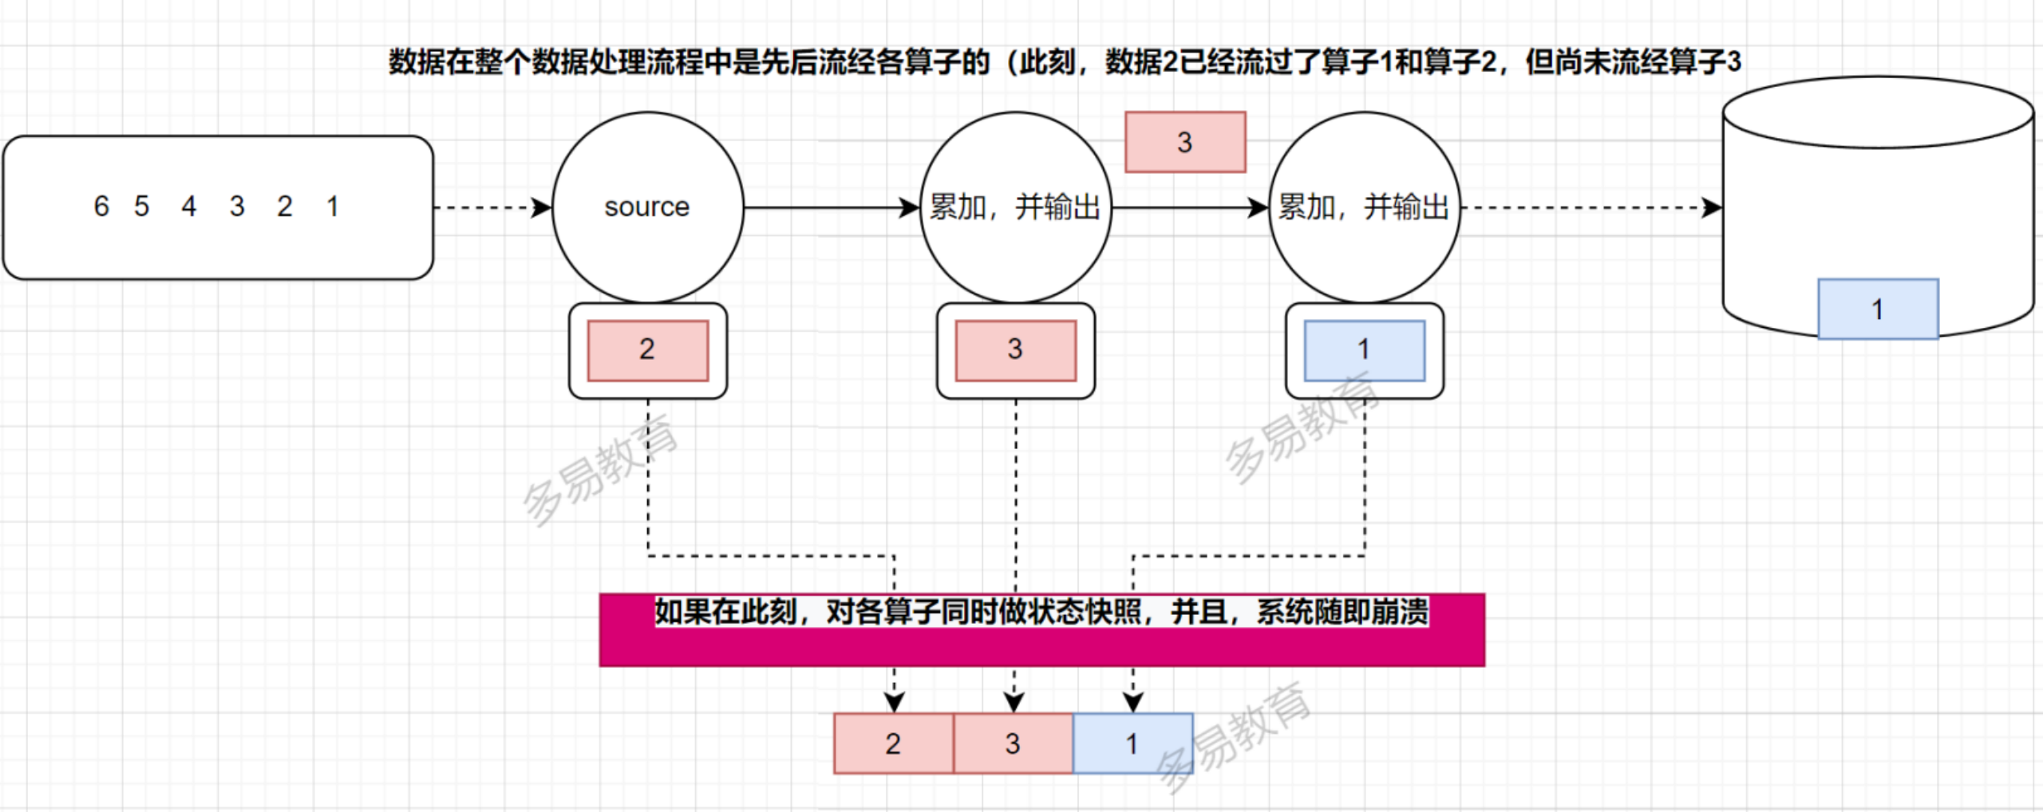

系统重启后加载快照数据，恢复各算子崩溃前的状态，但是会发现，处理结果相对正常时完全错误
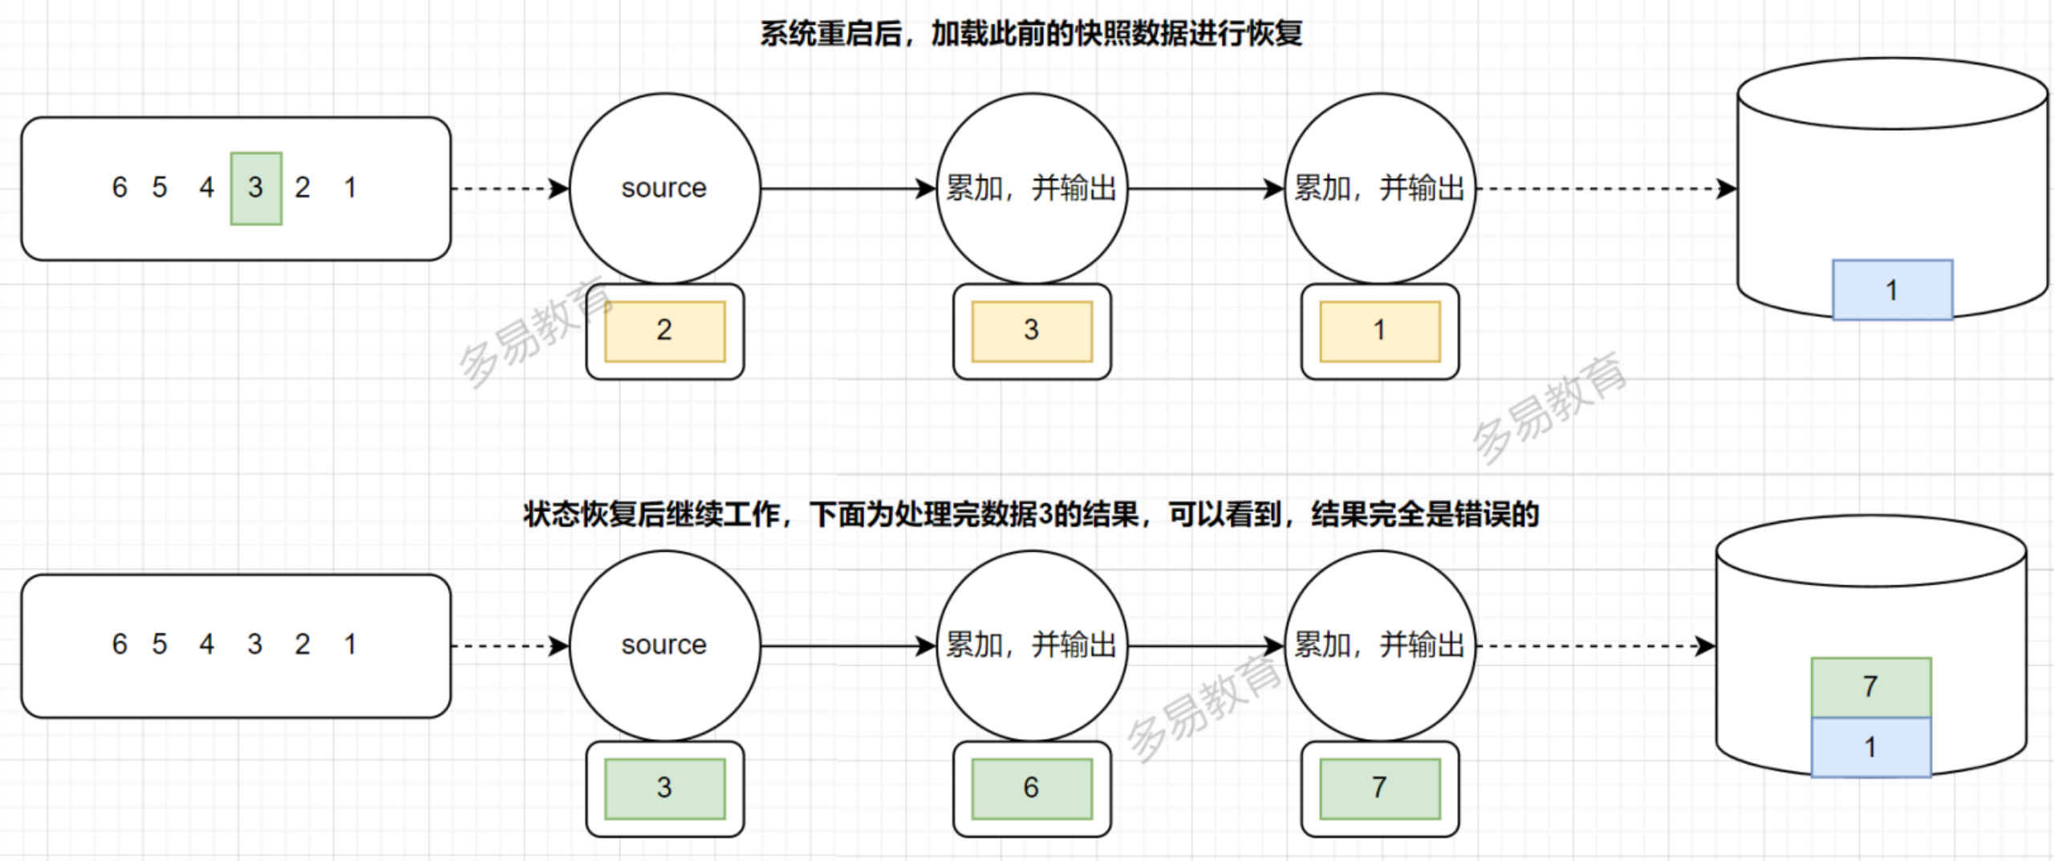

从最终结果来看，整个计算
- 丢失了数据2的结果
- 数据3则因为内部状态的紊乱而产生了错误的结果

6.2 Checkpoint的核心要点
checkpoint是flink内部对状态数据的快照机制；flink的checkpoint机制是源于 Chandy-Lamport 算法（分布式快照算法）；
底层逻辑：通过插入序号单调递增的barrier，把无界数据流划分成逻辑上的数据批（段），并通过段落标记（barrier）来为这段数据的处理，加持"事务（transaction）" 特性：
- 每一段数据流要么被完整成功处理；
- 要么回滚一切不完整的影响（状态变化）；

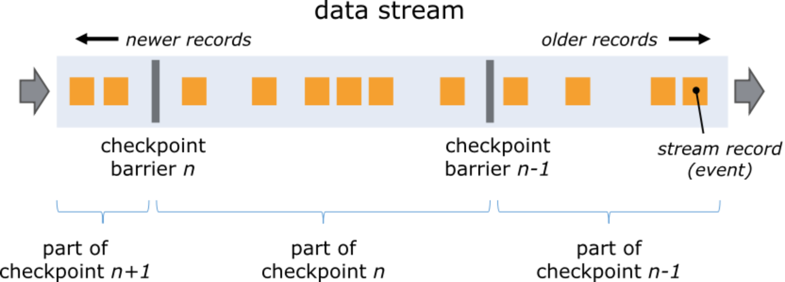

6.3 Checkpoint的整体流程

- JobManager 即 CheckpointCoordinator 会定期向每个 source task发送命令 start checkpoint（trigger checkpoint）；
- 当 source task 收到 trigger checkpoint 指令后，产生 barrier 并通过广播的方式发送到下游。source task 及所有其他task，收到barrier-n，会执行本地 checkpoint-n，当 checkpoint-n 完成后，向 JobMaster 发送 ack；
- 当流图的所有节点都完成 checkpoint-n，JobMaster会收到所有节点的 ack，那么就表示完成 checkpoint-n，随即就会向实现了checkpointListener接口的task广播一条checkpoint-n全部完成的通知消息；

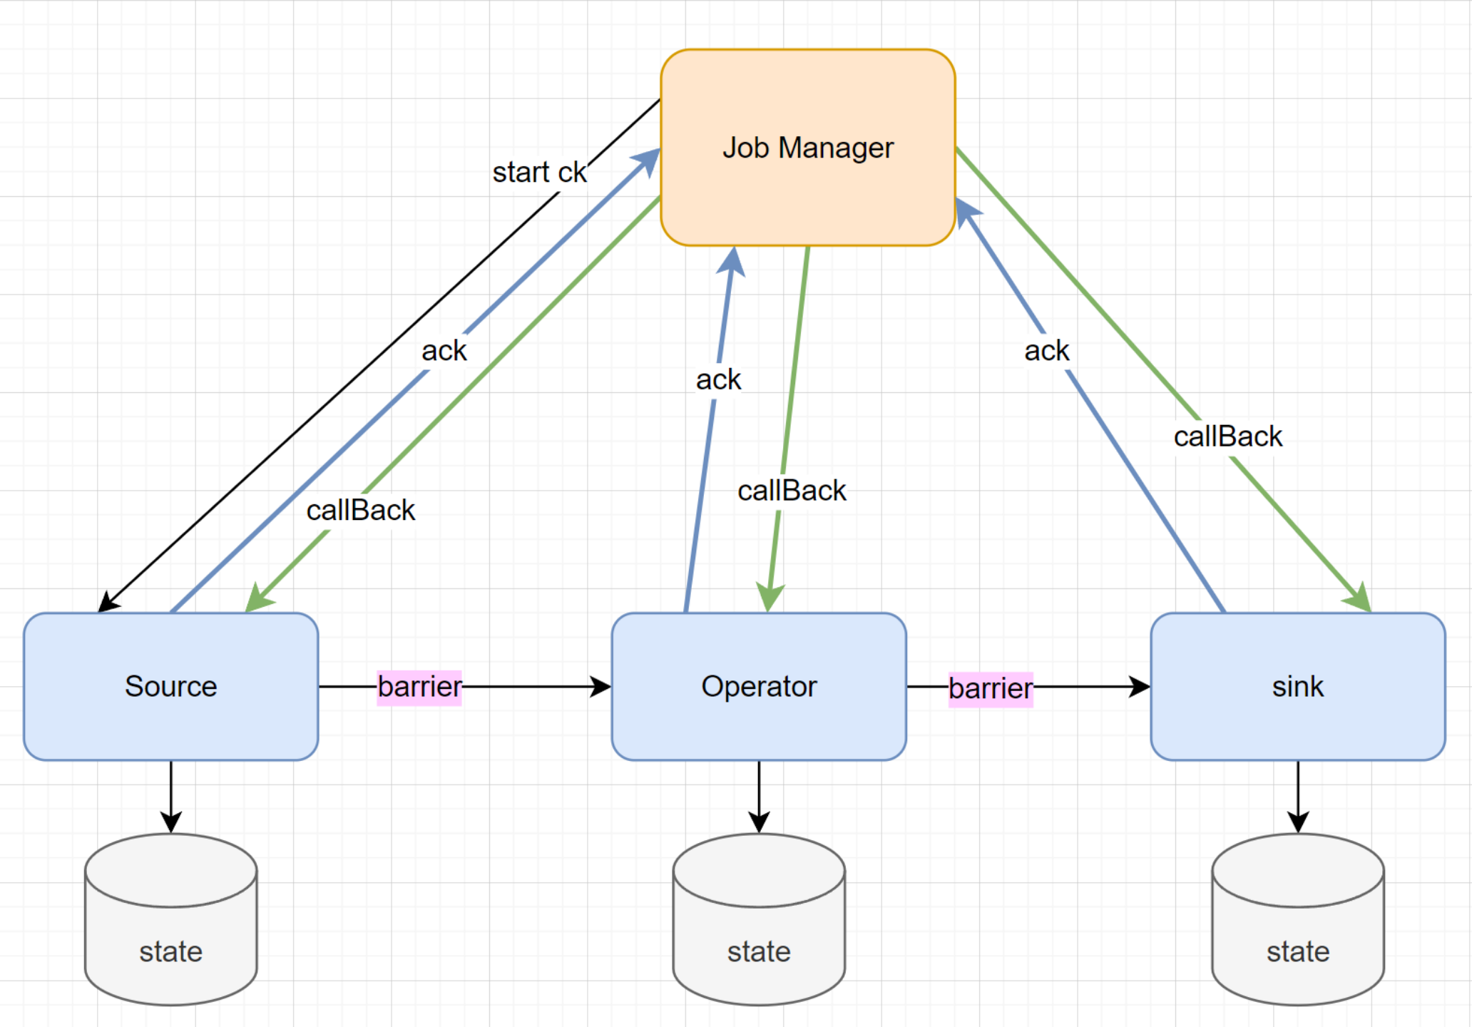

说明：checkpoint 机制的调用流程实质是 2PC。JobMaster 是协调者，所有operator task 是执行者。start checkpoint 是 pre-commit 的开始信号，而每个 operator task 的 checkpoint 是 pre-commit 过程，ack 是执行者 operator task 反馈给协调者 JobMaster ，最后 callback 是 commit。

1）Barrier 会在数据流源头被注人并行数据流中
Barrier-n 所在的位置就是恢复时数据重新处理的起始位置。 例如，在 Kafka 中，这个位置就是最后一个记录在分区内的消费位移 ( offset) ，作业恢复时，会根据这个位置从这个偏移量向kafka 请求数据，这个偏移量就是 State 中保存的内容之一。

2）Barrier 接着向下游传递
当一个非数据源算子从所有的输入流中收到Barrier-n时，该算子就会对自己的 State 保存快照，并向自己的下游 广播 发送Barrier-n ;

3）一旦 Sink 算子接收到 Barrier ，有两种情况：
（1）如果是引擎内严格一次处理保证，当 Sink 算子已经收到了所有上游的Barrie-n 时， Sink 算子对自己的 State 进行快照，然后通知检查点协调器( CheckpointCoordinator) 。当所有的算子都向检查点协调器汇报成功之后，检查点协调器向所有的算子确认本次快照完成。
（2）如果是端到端严格一次处理保证，当 Sink 算子已经收到了所有上游的Barrie-n 时， Sink算子对自己的 State 进行快照，并预提交事务（两阶段提交的第一阶段），再通知检查点协调器( CheckpointCoordinator) ，检查点协调器向所有的算子确认本次快照完成，Sink 算子提交事务（两阶段提交的第二阶段），本次事务完成；

snapshotting operator算子
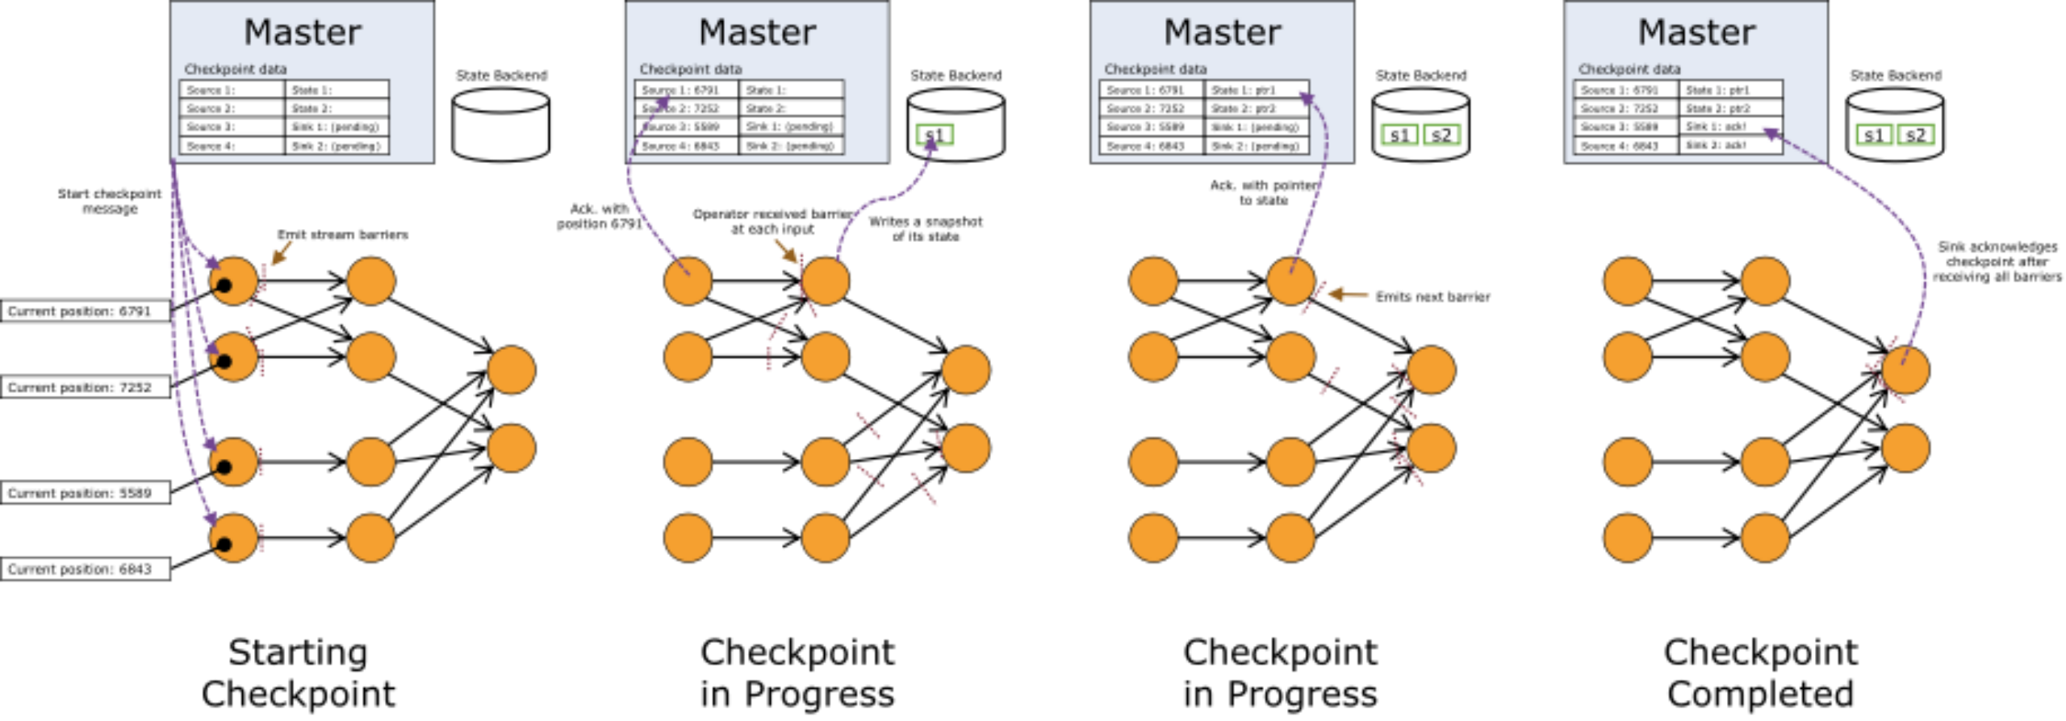
- For each parallel stream data source, the offset/position in the stream when the snapshot was started
- For each operator, a pointer to the state that was stored as part of the snapshot

6.4 对齐与非对齐checkpoint
对齐的checkpoint
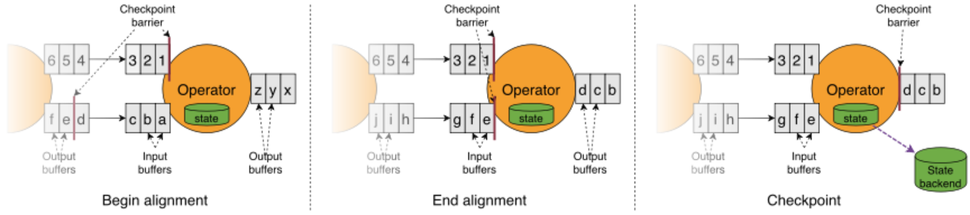
- 算子收到数字流 Barrier,字母流对应barrier 尚未到达 ；
- 算子收到数字流 Barrier,会继续从数字流中接收数据，但这些流只能被搁置，记录不能被处理，而是放入缓存中，等待字母流 Barrier 到达。在字母流到达前， 1，2，3 数据已经被缓存。
- 字母流到达，算子开始对齐 State 进行异步快照，并将 Barrier 向下游广播，并不等待快照完毕。
算子做异步快照，首先处理缓存中积压数据，然后再从输入通道中获取数据。

特点：可以保证checkpoint数据的准确，但是效率会降低

非对齐的checkpoint

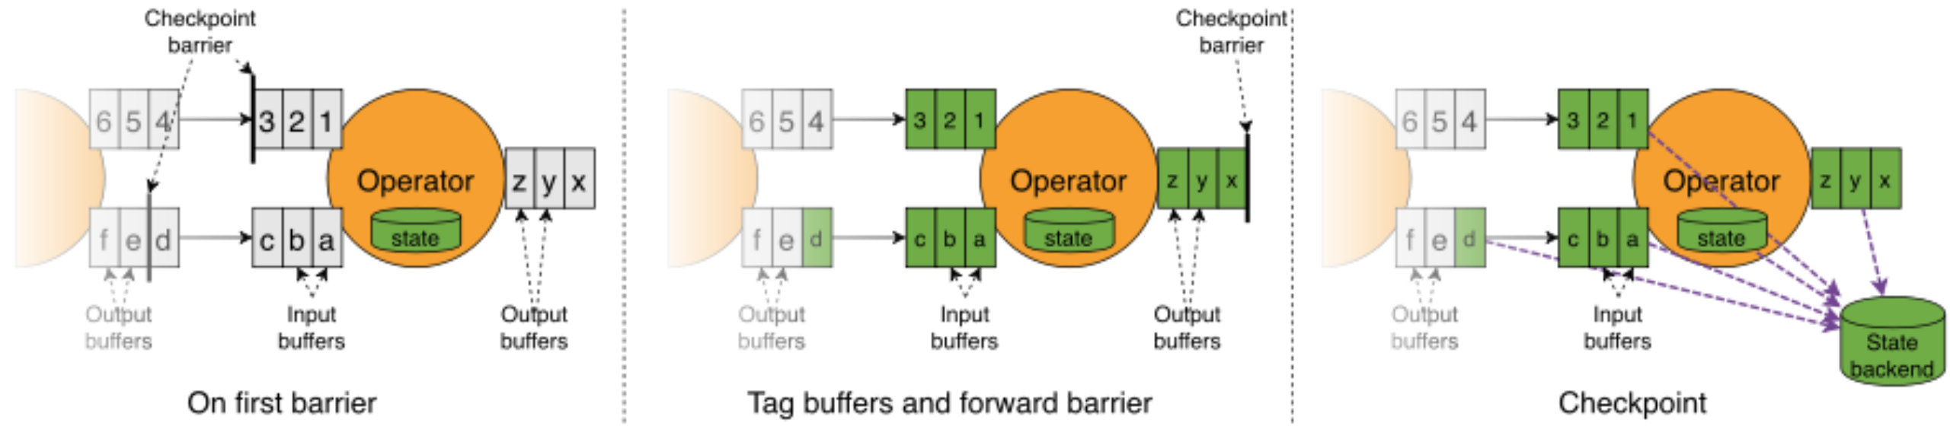

barrier 不对齐：就是指当还有其他流的 barrier 还没到达时，为了不影响性能，也不用理会，直接处理 barrier 之后的数据。等到所有流的 barrier 的都到达后，就可以对该Operator做CheckPoint了；
如果不对齐，那么在chk-100快照之前，已经处理了一些chk-100对应的offset之后的数据，当程序从chk-100恢复任务时，chk-100 对应的 offset之后的数据还会被处理一次，所以就出现了重复消费。

特点：处理的速度变快了，但是状态对应的数据可能不准确，导致消息重复被消费。

6.6 checkpoint相关参数和API

Java
env.enableCheckpointing(3000); // 传入的参数是checkpoint的间隔时间
// 指定checkpoint数据的存储位置
env.getCheckpointConfig().setCheckpointStorage(new Path("hdfs://doit01:8020/flink-jobs-checkpoints/"));
// 容许checkpoint失败的最大次数
env.getCheckpointConfig().setTolerableCheckpointFailureNumber(10);
// checkpoint的算法模式（是否需要对齐）
env.getCheckpointConfig().setCheckpointingMode(CheckpointingMode.EXACTLY_ONCE);
// job取消时是否保留checkpoint数据
env.getCheckpointConfig().setExternalizedCheckpointCleanup(CheckpointConfig.ExternalizedCheckpointCleanup.RETAIN_ON_CANCELLATION);
// 设置checkpoint对齐的超时时间
env.getCheckpointConfig().setAlignedCheckpointTimeout(Duration.ofMillis(2000));
// 两次checkpoint的最小间隔时间，为了防止两次checkpoint的间隔时间太短
env.getCheckpointConfig().setCheckpointInterval(2000);
// 最大并行的checkpoint数
env.getCheckpointConfig().setMaxConcurrentCheckpoints(3);
// 要用状态，最好还要指定状态后端(默认是HashMapStateBackend)
env.setStateBackend(new EmbeddedRocksDBStateBackend());

7 sink端容错机制

实现AtLeastOnce的前提：
1.需要开启Checkpointing
2.Source可以记录偏移量（KafkaSource）
3.Sink支持幂等写入

实现ExactlyOnce的前提
1.需要开启Checkpointing
2.Source可以记录偏移量（KafkaSource）
3.Sink支持支持事务（MySQL）或伪事务（Kafka）或预写数据（HDFS），本质上使用的2PC（分两阶段提交）

7.1幂等写入方式
Sink端主要的问题是，作业失败重启时，数据重放可能造成最终目标存储中被写入了重复数据；
如果目标存储系统支持幂等写入，且数据中有合适的key（主键），则flink的sink端完全可以利用目标系统的幂等写入特点，来实现数据的最终一致（保证数据的一种性）；

只是，幂等写入的方式，能实现最终一致，但依然存在弊端：
- “过程中的不一致”
- 可能导致下游数据消费者出现脏读；

注： 动态过程不一致，主要出现在“输出结果非确定”的计算场景中，如，
输入： guid, event_id, event_cout
输出： guid, event_id, event_cout, insert_time（数据插入的时间或者随机数）
则重复写入guid,event_id相同的两次数据时，第一次的值和后面覆盖的值，是发生了变化的

7.2 两阶段事务写入

7.2.1 核心流程
Flink中的两阶段事务提交sink，主要是利用了上述的“checkpoint两阶段提交协议”和目标存储系统的事务支持机制（比如mysql等）；

Flink中两阶段事务提交的核心过程如下：
- Sink算子在一批数据处理过程中，先通过预提交事务开始对外输出数据
- 待这批数据处理完成（即收到了checkpoint信号）后，向checkpoint coordinator上报自身checkpoint完成信息
- checkpoint coordinator收到所有算子任务的checkpoint完成信息后，再向各算子任务广播本次checkpoint全局完成信息
两阶段事务提交sink算子收到checkpoint coordinator的回调信息时，执行事务commit操作；

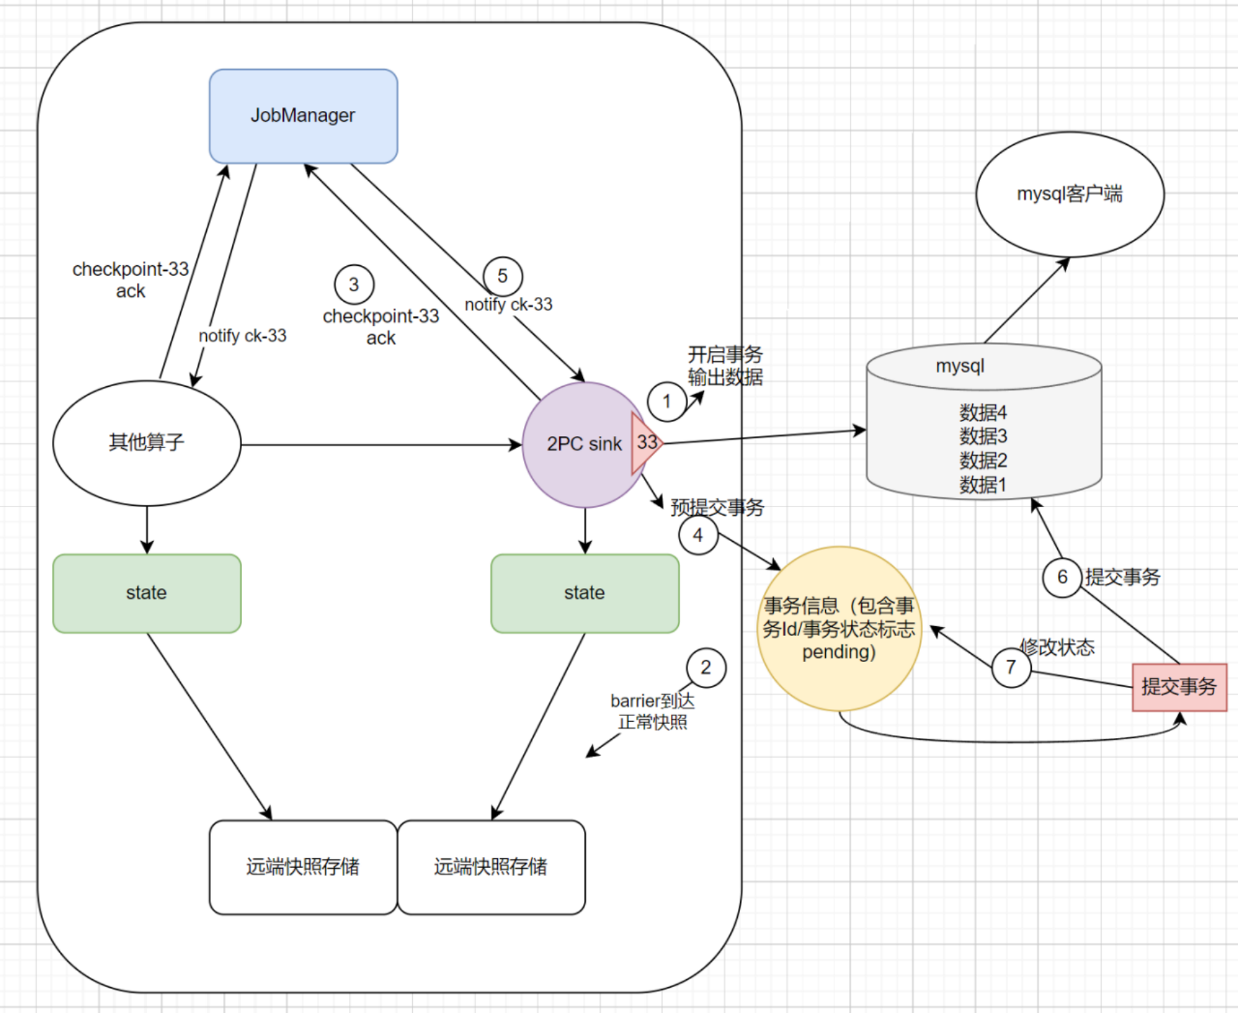

7.2.2 代码示例
Flink为开发者设计了两阶段事务提交的sink算子接口（TwoPhaseCommitSinkFunction）；
用户通过实现该接口，即可获得一个实现了两阶段事务提交机制的sink算子；
代码示例如下：
Scala
/**
* Example program that demonstrates the behavior of a 2-phase-commit (2PC) sink that writes
* output to files.
*
* The 2PC sink guarantees exactly-once output by writing records immediately to a
* temp file. For each checkpoint, a new temp file is created. When a checkpoint
* completes, the corresponding temp file is committed by moving it to a target directory.
*
* The program includes a MapFunction that throws an exception in regular intervals to simulate
* application failures.
* You can compare the behavior of a 2PC sink and the regular print sink in failure cases.
*
* - The TransactionalFileSink commits a file to the target directory when a checkpoint completes
* and prevents duplicated result output.
* - The regular print() sink writes to the standard output when a result is produced and
* duplicates result output in case of a failure.
*
*/
object TransactionSinkExample {
def main(args: Array[String]): Unit = {
// set up the streaming execution environment
val env = StreamExecutionEnvironment.getExecutionEnvironment
// checkpoint every 10 seconds
env.getCheckpointConfig.setCheckpointInterval(10 * 1000)
// use event time for the application
env.setStreamTimeCharacteristic(TimeCharacteristic.EventTime)
// configure watermark interval
env.getConfig.setAutoWatermarkInterval(1000L)
// ingest sensor stream
val sensorData: DataStream[SensorReading] = env
// SensorSource generates random temperature readings
.addSource(new ResettableSensorSource)
// assign timestamps and watermarks which are required for event time
.assignTimestampsAndWatermarks(new SensorTimeAssigner)
// compute average temperature of all sensors every second
val avgTemp: DataStream[(String, Double)] = sensorData
.timeWindowAll(Time.seconds(1))
.apply((w, vals, out: Collector[(String, Double)]) => {
val avgTemp = vals.map(_.temperature).sum / vals.count(_ => true)
// format window timestamp as ISO timestamp string
val epochSeconds = w.getEnd / 1000
val tString = LocalDateTime.ofEpochSecond(epochSeconds, 0, ZoneOffset.UTC)
.format(DateTimeFormatter.ISO_LOCAL_DATE_TIME)
// emit record
out.collect((tString, avgTemp))
}
)
// generate failures to trigger job recovery
.map(new FailingMapper[(String, Double)](16)).setParallelism(1)
// OPTION 1 (comment out to disable)
// --------
// write to files with a transactional sink.
// results are committed when a checkpoint is completed.
val (targetDir, transactionDir) = createAndGetPaths
avgTemp.addSink(new TransactionalFileSink(targetDir, transactionDir))
// OPTION 2 (uncomment to enable)
// --------
// print to standard out without write-ahead log.
// results are printed as they are produced and re-emitted in case of a failure.
// avgTemp.print()
// // enforce sequential writing
// .setParallelism(1)
env.execute()
}
/** Creates temporary paths for the output of the transactional file sink. */
def createAndGetPaths: (String, String) = {
val tempDir = System.getProperty("java.io.tmpdir")
val targetDir = s"$tempDir/committed"
val transactionDir = s"$tempDir/transaction"
val targetPath = Paths.get(targetDir)
val transactionPath = Paths.get(transactionDir)
if (!Files.exists(targetPath)) {
Files.createDirectory(targetPath)
}
if (!Files.exists(transactionPath)) {
Files.createDirectory(transactionPath)
}
(targetDir, transactionDir)
}
}
/**
* Transactional sink that writes records to files an commits them to a target directory.
*
* Records are written as they are received into a temporary file. For each checkpoint, there is
* a dedicated file that is committed once the checkpoint (or a later checkpoint) completes.
*/
class TransactionalFileSink(val targetPath: String, val tempPath: String)
extends TwoPhaseCommitSinkFunction[(String, Double), String, Void](
createTypeInformation[String].createSerializer(new ExecutionConfig),
createTypeInformation[Void].createSerializer(new ExecutionConfig)) {
var transactionWriter: BufferedWriter = _
/**
* Creates a temporary file for a transaction into which the records are
* written.
*/
override def beginTransaction(): String = {
// path of transaction file is constructed from current time and task index
val timeNow = LocalDateTime.now(ZoneId.of("UTC"))
.format(DateTimeFormatter.ISO_LOCAL_DATE_TIME)
val taskIdx = this.getRuntimeContext.getIndexOfThisSubtask
val transactionFile = s"$timeNow-$taskIdx"
// create transaction file and writer
val tFilePath = Paths.get(s"$tempPath/$transactionFile")
Files.createFile(tFilePath)
this.transactionWriter = Files.newBufferedWriter(tFilePath)
println(s"Creating Transaction File: $tFilePath")
// name of transaction file is returned to later identify the transaction
transactionFile
}
/** Write record into the current transaction file. */
override def invoke(transaction: String, value: (String, Double), context: Context[_]): Unit = {
transactionWriter.write(value.toString)
transactionWriter.write('\n')
}
/** Flush and close the current transaction file. */
override def preCommit(transaction: String): Unit = {
transactionWriter.flush()
transactionWriter.close()
}
/** Commit a transaction by moving the pre-committed transaction file
* to the target directory.
*/
override def commit(transaction: String): Unit = {
val tFilePath = Paths.get(s"$tempPath/$transaction")
// check if the file exists to ensure that the commit is idempotent.
if (Files.exists(tFilePath)) {
val cFilePath = Paths.get(s"$targetPath/$transaction")
Files.move(tFilePath, cFilePath)
}
}
/** Aborts a transaction by deleting the transaction file. */
override def abort(transaction: String): Unit = {
val tFilePath = Paths.get(s"$tempPath/$transaction")
if (Files.exists(tFilePath)) {
Files.delete(tFilePath)
}
}
}

7.2.3 优缺点
要使用 TwopahseCommitSinkFunction对外部系统具有如下要求

- 外部系统必须提供事务支持或者能够可以Sink去模拟事务（BucketingSink的原子命名模拟保证了提交的原子性），在事务Committed之前不能对下游系统可见
- 在快照间隔内事务不能timeout，否则无法以事务的方式提交输出。
- 事务必须在收到job manager发送的global commited的消息后，才能commited。在fail recovery的时候，若恢复时间较长（载入大状态），若事务关闭（事务timeout），该数据会丢失。
- 在fail recovery后，事务需要支持恢复之前pending的事务，并进行提交。（一些外部系统能够使用transaction id去commit或者abort之前的事务）
- 事务的提交必须是幂等的，因为在恢复时，会重新提交一遍pending transaction，因此需要对同一个事务的commit是幂等的。

可以看到外部系统不但要支持事务，同时也要能支持根据事务id去恢复之前的事务。

8.JdbcSink.exactlyOnceSink
为了实现写入支持JDBC数据实现ExactlyOnce（MySQL、Oracle），需要使用Flink的保证ExactlyOnce的Sink
flink从1.13支持exactlyOnceSink，但是要求数据库支持XA（分布式事务）

我演示的例子使用的是MySQL 8.x，按照mysql和准备工作

Shell
curl -sO https://repo.mysql.com//mysql80-community-release-el7-5.noarch.rpm
rpm -ivh mysql80-community-release-el7-5.noarch.rpm
yum clean all
yum makecache
yum repolist | grep mysql
yum install -y mysql-community-server
systemctl disable mysqld
systemctl start mysqld
cat /var/log/mysqld.log | grep password

SQL
mysql -uroot -p返回的密码
alter user 'root'@'localhost' identified by 'DoIt123!@#';
use mysql;
-- 运行root用远程登录
update user set host='%' where user='root';
--权限给root用户赋予分布式事务的权限;
GRANT XA_RECOVER_ADMIN ON *.* TO 'root'@'%';
FLUSH PRIVILEGES;

编写代码，从Kafka中读取数据，写入到MySQL中，实现ExactlyOnce语义

第一步加入依赖
XML
<!-- jdbc sink的依赖 -->
<dependency>
<groupId>org.apache.flink</groupId>
<artifactId>flink-connector-jdbc</artifactId>
<version>${flink.version}</version>
</dependency>

第二个编写代码
Java
package cn.doitedu.day09;
import com.mysql.cj.jdbc.MysqlXADataSource;
import org.apache.flink.api.common.eventtime.WatermarkStrategy;
import org.apache.flink.api.common.functions.MapFunction;
import org.apache.flink.api.common.serialization.SimpleStringSchema;
import org.apache.flink.api.java.tuple.Tuple3;
import org.apache.flink.configuration.Configuration;
import org.apache.flink.connector.jdbc.JdbcExactlyOnceOptions;
import org.apache.flink.connector.jdbc.JdbcExecutionOptions;
import org.apache.flink.connector.jdbc.JdbcSink;
import org.apache.flink.connector.jdbc.JdbcStatementBuilder;
import org.apache.flink.connector.kafka.source.KafkaSource;
import org.apache.flink.connector.kafka.source.enumerator.initializer.OffsetsInitializer;
import org.apache.flink.runtime.state.hashmap.HashMapStateBackend;
import org.apache.flink.streaming.api.datastream.DataStream;
import org.apache.flink.streaming.api.datastream.DataStreamSource;
import org.apache.flink.streaming.api.datastream.SingleOutputStreamOperator;
import org.apache.flink.streaming.api.environment.StreamExecutionEnvironment;
import org.apache.flink.streaming.api.functions.sink.SinkFunction;
import org.apache.flink.util.function.SerializableSupplier;
import org.apache.kafka.clients.consumer.OffsetResetStrategy;
import javax.sql.XADataSource;
import java.sql.PreparedStatement;
import java.sql.SQLException;
/**
* jdbc sink的使用，即将FLink 处理后的数据写入到MySQL中
* <p>
* 使用JDBCSink实现ExactlyOnce
*/
public class C02_JDBCExactlyOnceSinkDemo {
public static void main(String[] args) throws Exception {
Configuration conf = new Configuration();
//conf.setString("execution.savepoint.path", "file:///Users/start/Documents/dev/flink-31/chk/684d865d69e098b41a26f58bb0aa5629/chk-54");
StreamExecutionEnvironment env = StreamExecutionEnvironment.getExecutionEnvironment(conf);
//开启checkpoint
env.enableCheckpointing(30000);
env.setStateBackend(new HashMapStateBackend());
env.getCheckpointConfig().setCheckpointStorage("file:///Users/start/Documents/dev/doit36/flink-in-action/chk");
String brokerList = "node-1.51doit.cn:9092,node-2.51doit.cn:9092,node-3.51doit.cn:9092";
KafkaSource<String> source = KafkaSource.<String>builder() //泛型指定是读取出的数据的类型
//指定Kafka的Broker的地址
.setBootstrapServers(brokerList)
//指定读取的topic，可以是一个或多个
.setTopics("tp-users")
//指定的消费者组ID
.setGroupId("mygroup02") //默认请情况，会在checkpoint是，将Kafka的偏移量保存到Kafka特殊的topic中（__consumer_offsets）
//消费者读取数据的偏移量的位置
//从状态中读取以已经提交的偏移量,如果状态装没有，会到Kafka特殊的topic中读取数据
.setStartingOffsets(OffsetsInitializer.committedOffsets(OffsetResetStrategy.EARLIEST))
//checkpoint成功后，自动提交偏移量到kafka特殊的topic中
.setProperty("commit.offsets.on.checkpoint", "false")
//指定读取数据的反序列化方式
.setValueOnlyDeserializer(new SimpleStringSchema())
.build();
//将处理后数据写入到MySQL
//1,tom,18
DataStreamSource<String> lines = env.fromSource(source, WatermarkStrategy.noWatermarks(), "Kafka Source");
//使用SocketSource，输入错误数据，是为了人为制造一些错误，让整个job对应的subtask重启
DataStreamSource<String> lines2 = env.socketTextStream("localhost", 8888);
lines2.map(new MapFunction<String, String>() {
@Override
public String map(String value) throws Exception {
if (value.contains("error")) {
throw new RuntimeException("出现异常了！！！");
}
return value;
}
});
DataStream<String> unionStream = lines.union(lines2);
SingleOutputStreamOperator<Tuple3<Long, String, Integer>> tpStream = unionStream.map(new MapFunction<String, Tuple3<Long, String, Integer>>() {
@Override
public Tuple3<Long, String, Integer> map(String value) throws Exception {
String[] fields = value.split(",");
long id = Long.parseLong(fields[0]);
String name = fields[1];
int age = Integer.parseInt(fields[2]);
return Tuple3.of(id, name, age);
}
});
//使用的是JDBC的ExactlyOnce的Sink
SinkFunction<Tuple3<Long, String, Integer>> mysqlSink = JdbcSink.exactlyOnceSink(
//要执行的SQL
"insert into tb_users (id, name, age) values (?, ?, ?)",
//输入的参数与PreparedStatement进行参数映射绑定
new JdbcStatementBuilder<Tuple3<Long, String, Integer>>() {
@Override
public void accept(PreparedStatement preparedStatement, Tuple3<Long, String, Integer> tp) throws SQLException {
preparedStatement.setLong(1, tp.f0);
preparedStatement.setString(2, tp.f1);
preparedStatement.setInt(3, tp.f2);
}
},
JdbcExecutionOptions.builder()
.withMaxRetries(0)
.build(),
JdbcExactlyOnceOptions.builder()
.withTransactionPerConnection(true) // mysql不支持同一个连接上存在并行的多个未完成的事务，必须把该参数设置为true
.build(),
new SerializableSupplier<XADataSource>() {
@Override
public XADataSource get() {
// XADataSource就是jdbc连接，不过它是支持分布式事务的连接
// 而且它的构造方法，不同的数据库构造方法不同
MysqlXADataSource xaDataSource = new MysqlXADataSource();
xaDataSource.setUrl("jdbc:mysql://node-2.51doit.cn:3306/doit?serverTimezone=UTC&characterEncoding=UTF-8&useSSL=false&allowPublicKeyRetrieval=true");
xaDataSource.setUser("root");
xaDataSource.setPassword("DoIt123!@#");
return xaDataSource;
}
}
);
tpStream.addSink(mysqlSink);
env.execute();
}
}

